**Nama: Wahda Adella Putri Febriana**

**Kelas: 2A**

**NIM: 244107020156**

**Praktikum 1**

1. **Download laragon**

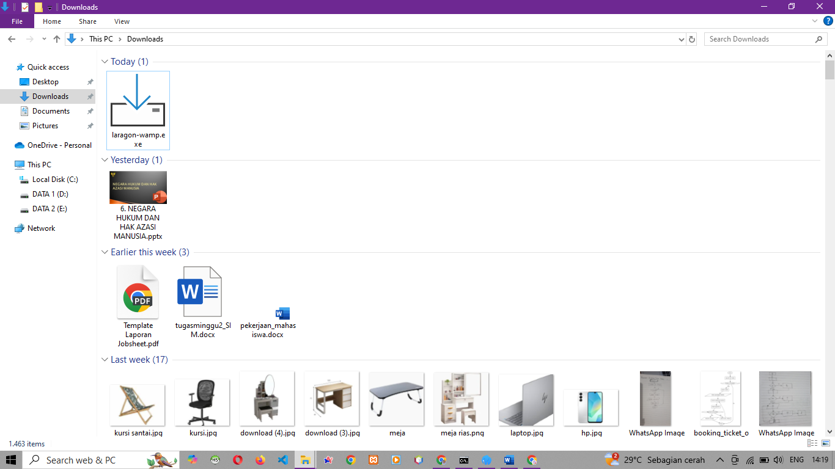

1. **Install dan jalankan**

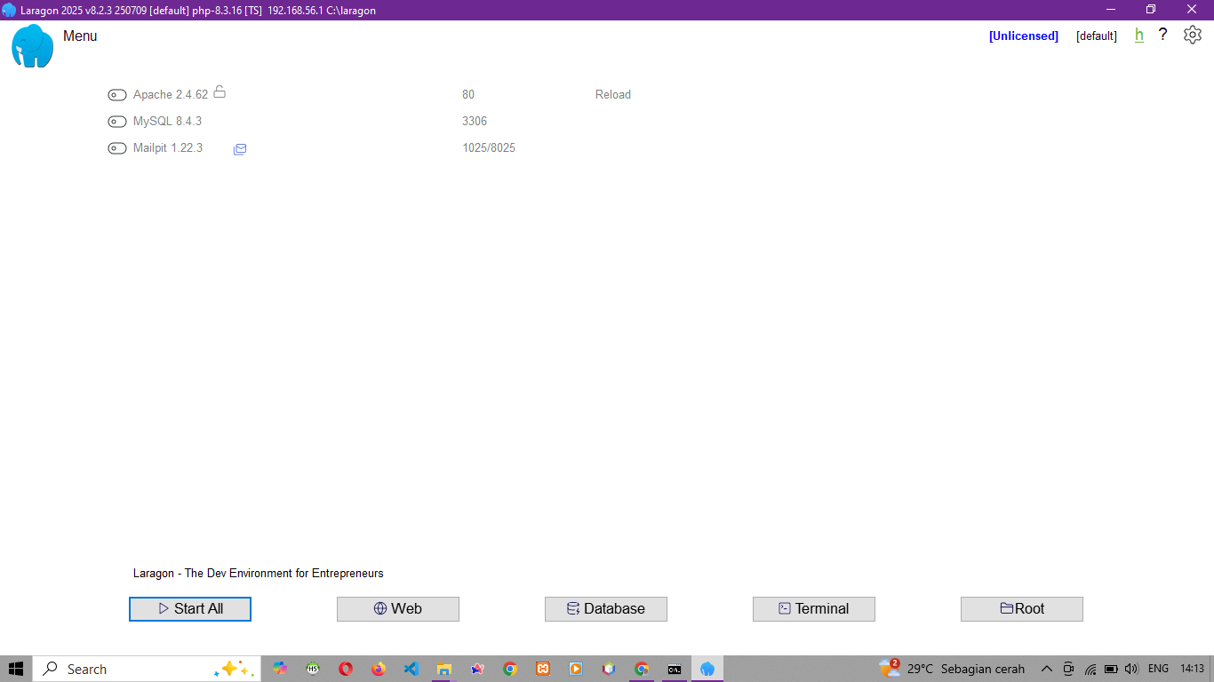

1. **Click localhost di browser**

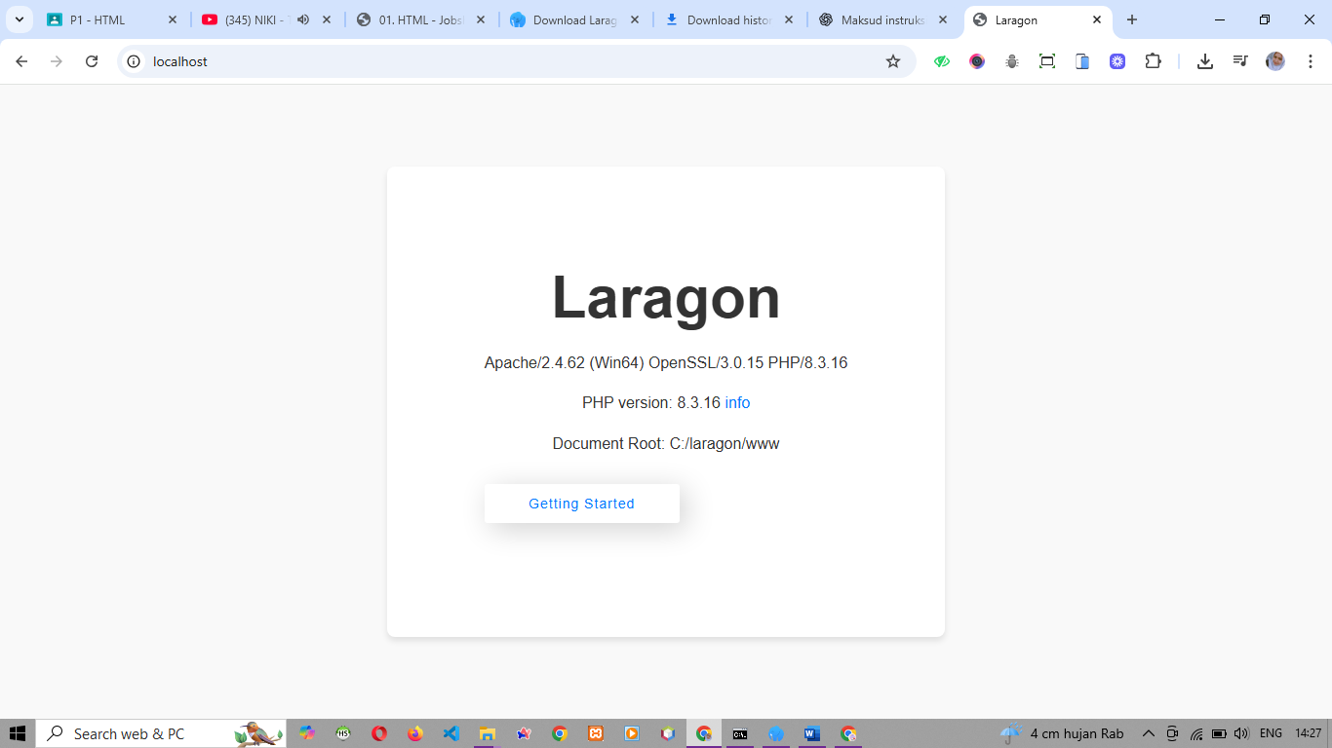

**Praktikum 2**

1. **Buat folder dasarWeb di C:laragon/www**

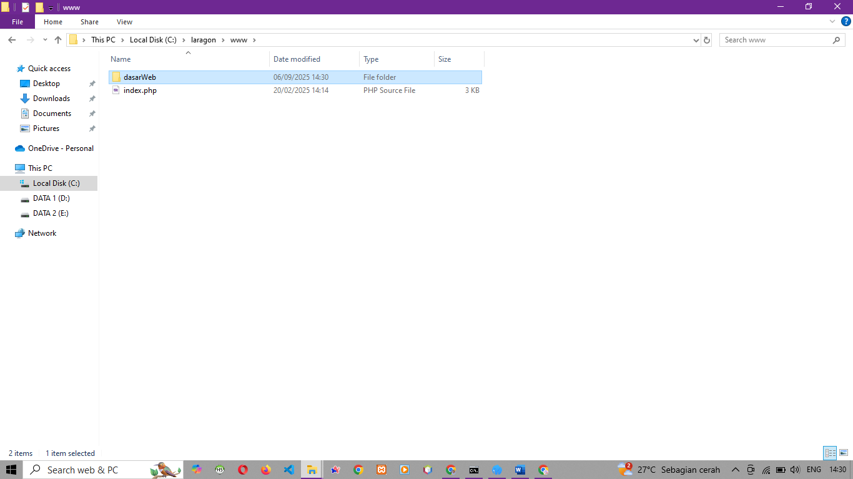

1. **Buka code editor di folder dasarWeb lalu buat file hello.html dan isi code berikut**

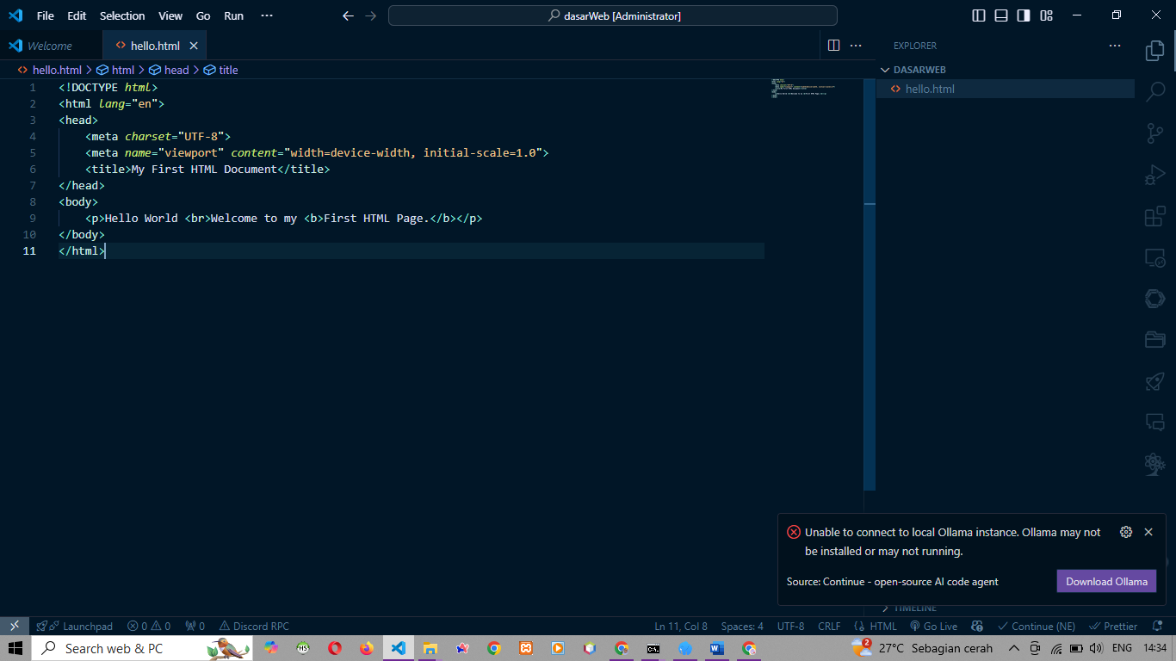

1. **Buka** [**http://localhost/dasarWeb/hello.html**](http://localhost/dasarWeb/hello.html)

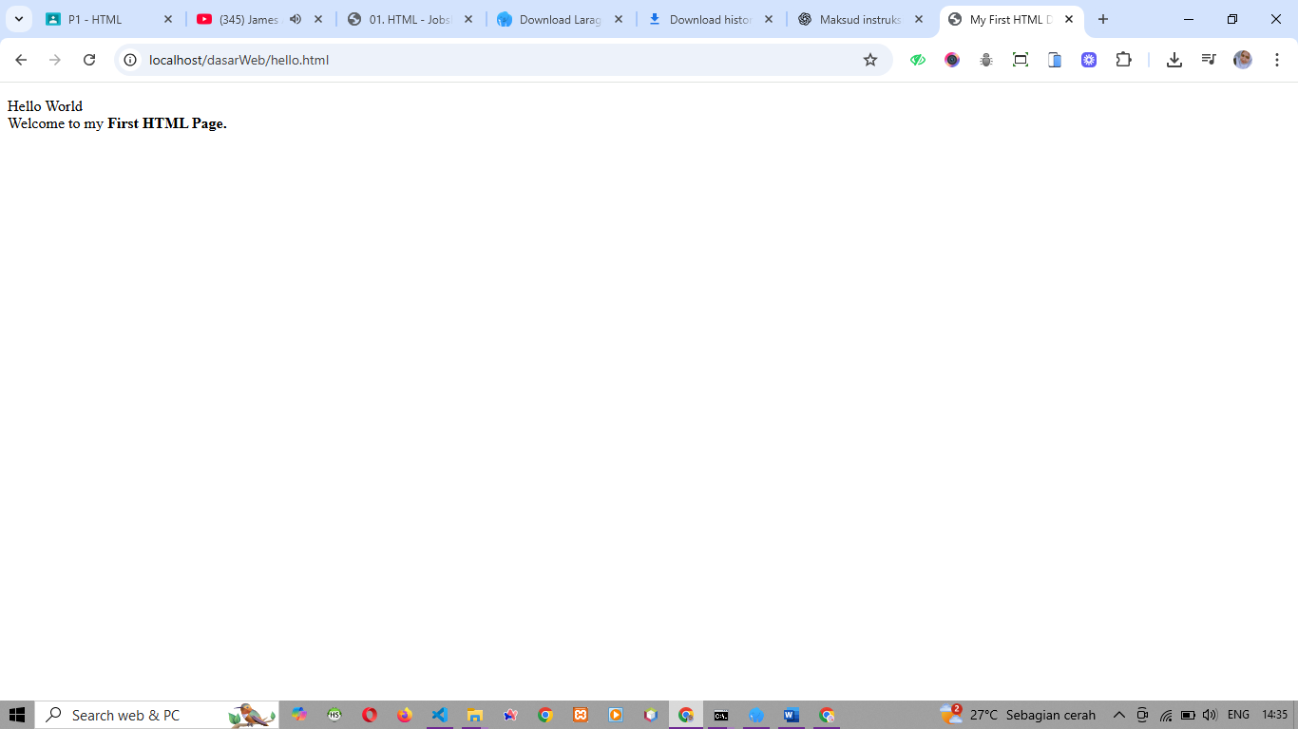

1. **Jika br di hilangkan**

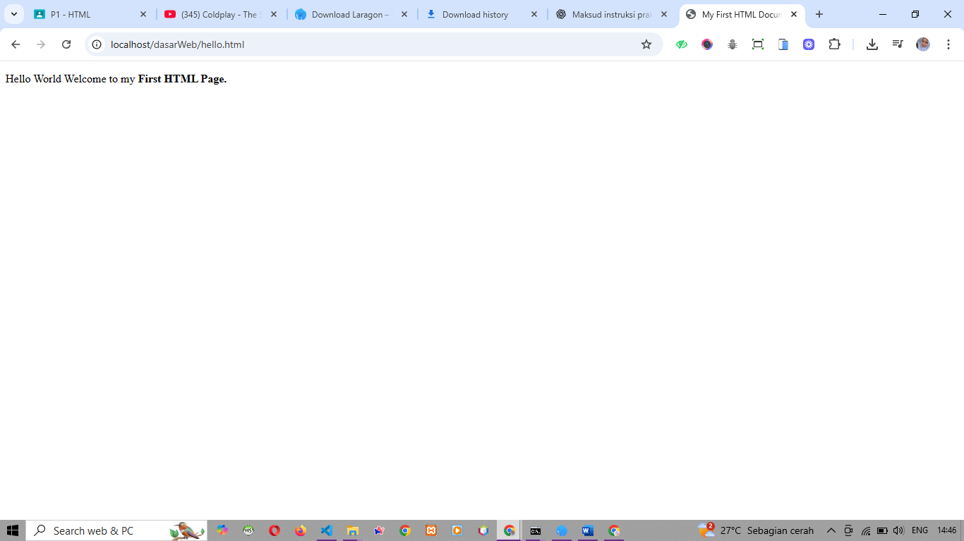

**Praktikum 3**

1. **Buatkan file heading.html & kodingannya**

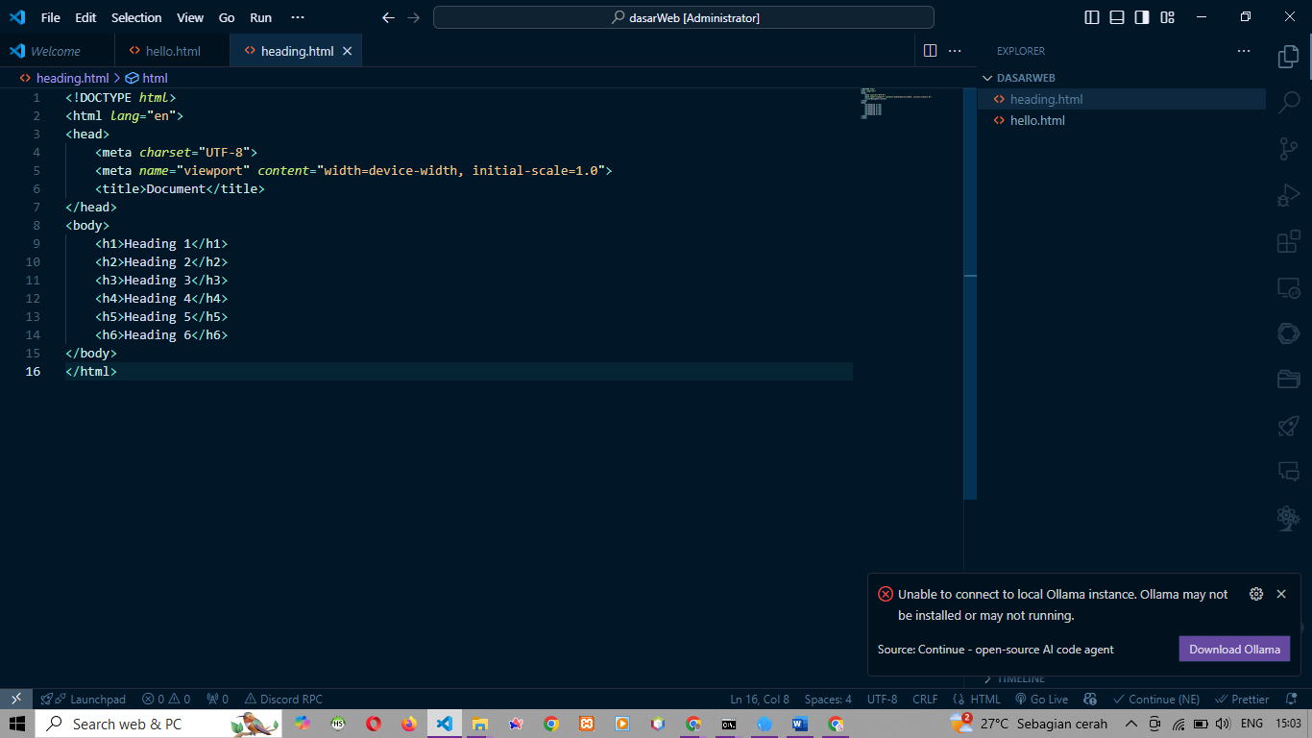

1. **Hasil nya jika di buka di browser**

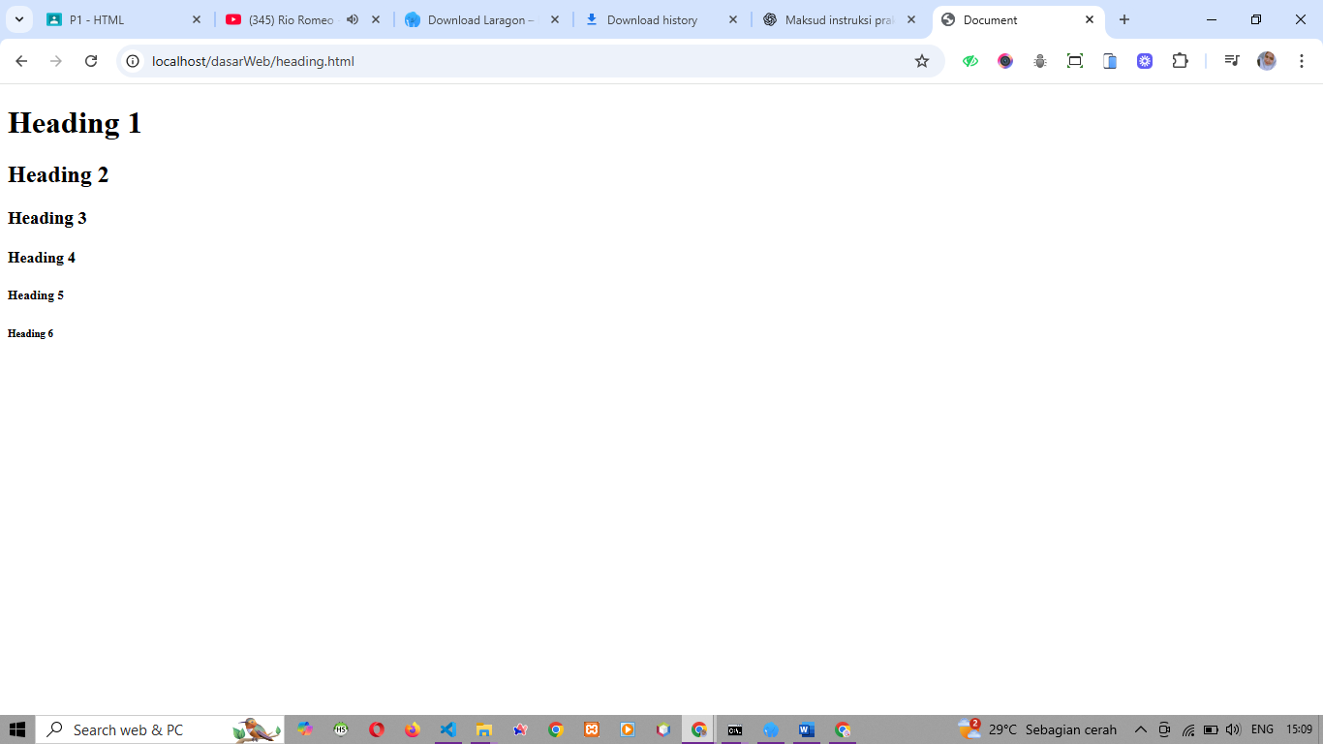

1. **Tambahkan align di h1, h2, h3**

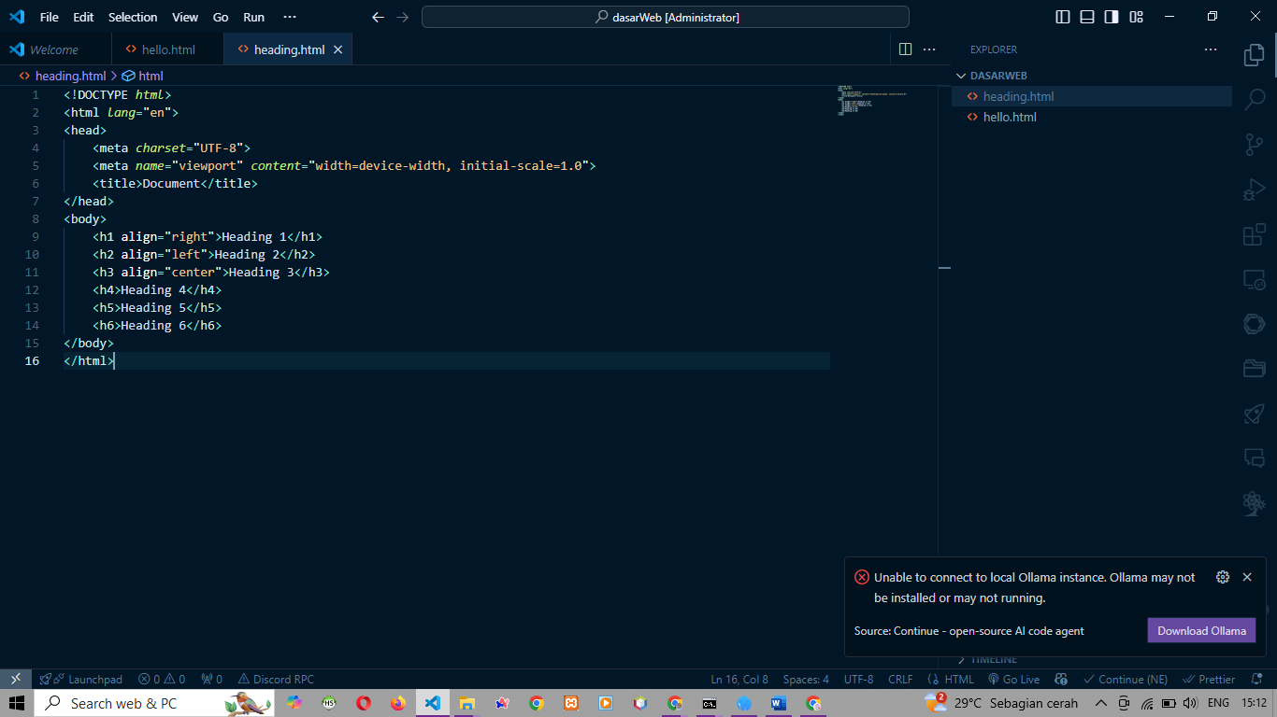

1. **Hasil**

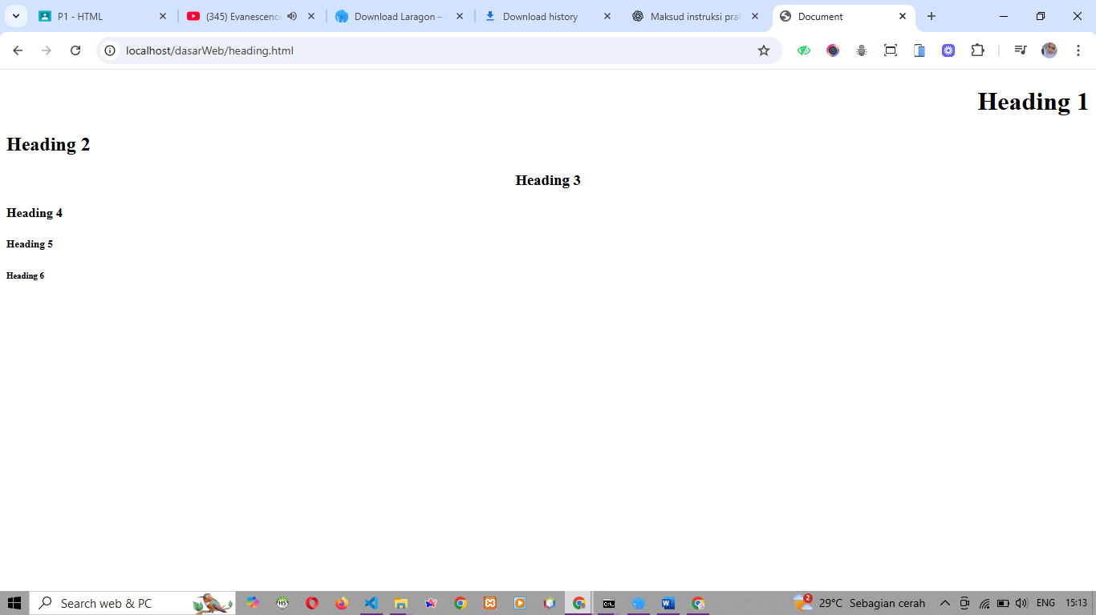

**Praktikum 4**

1. **Buat file font.html dan code nya**

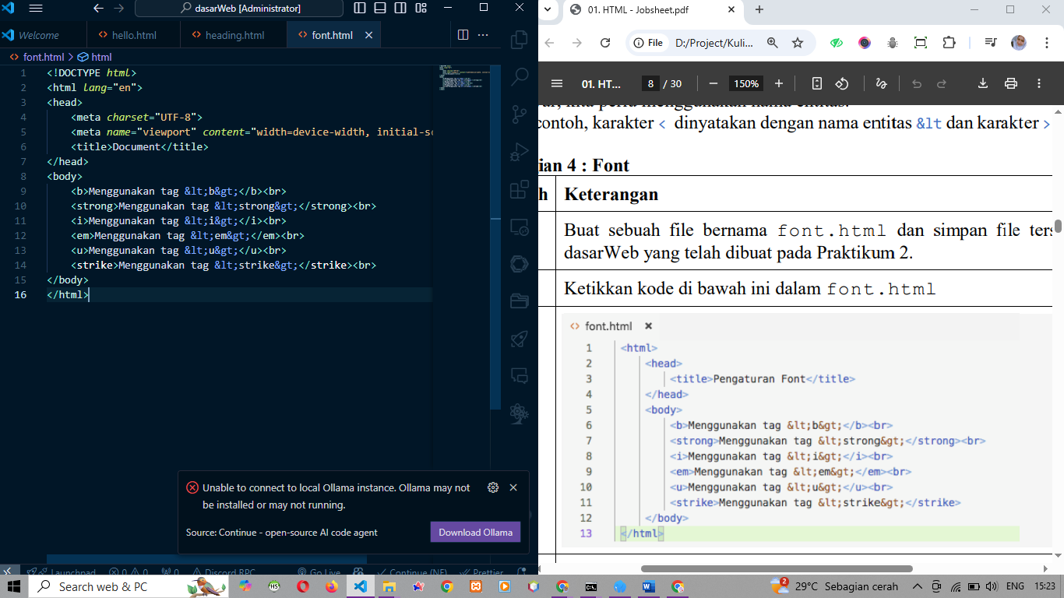

1. **Hasil run**

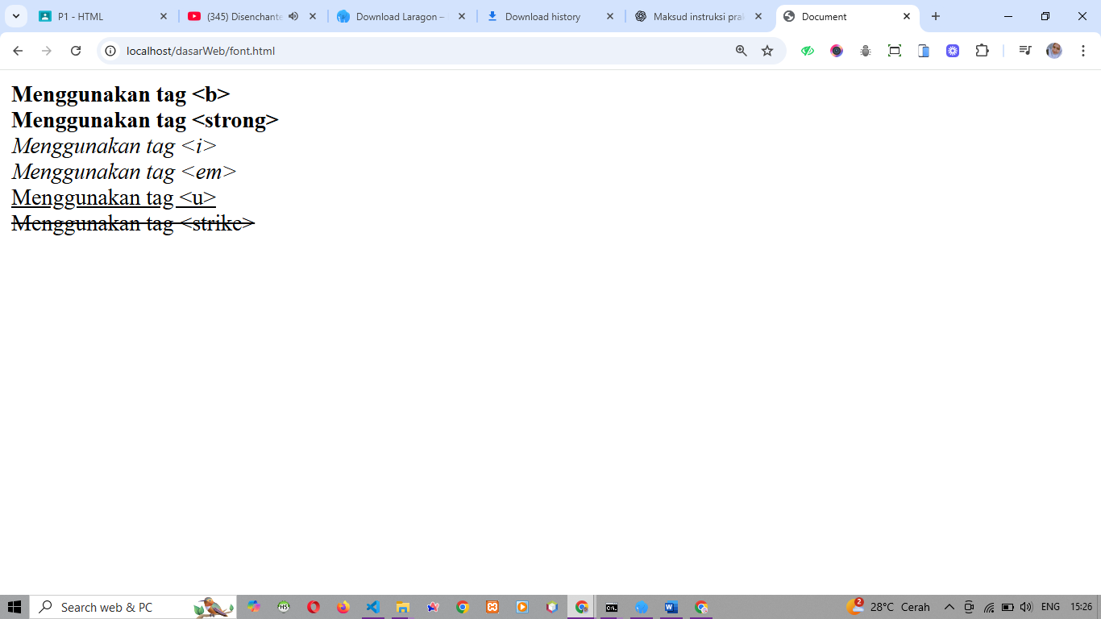

**Praktikum 5**

1. **Buat file karakter.html dan code nya**

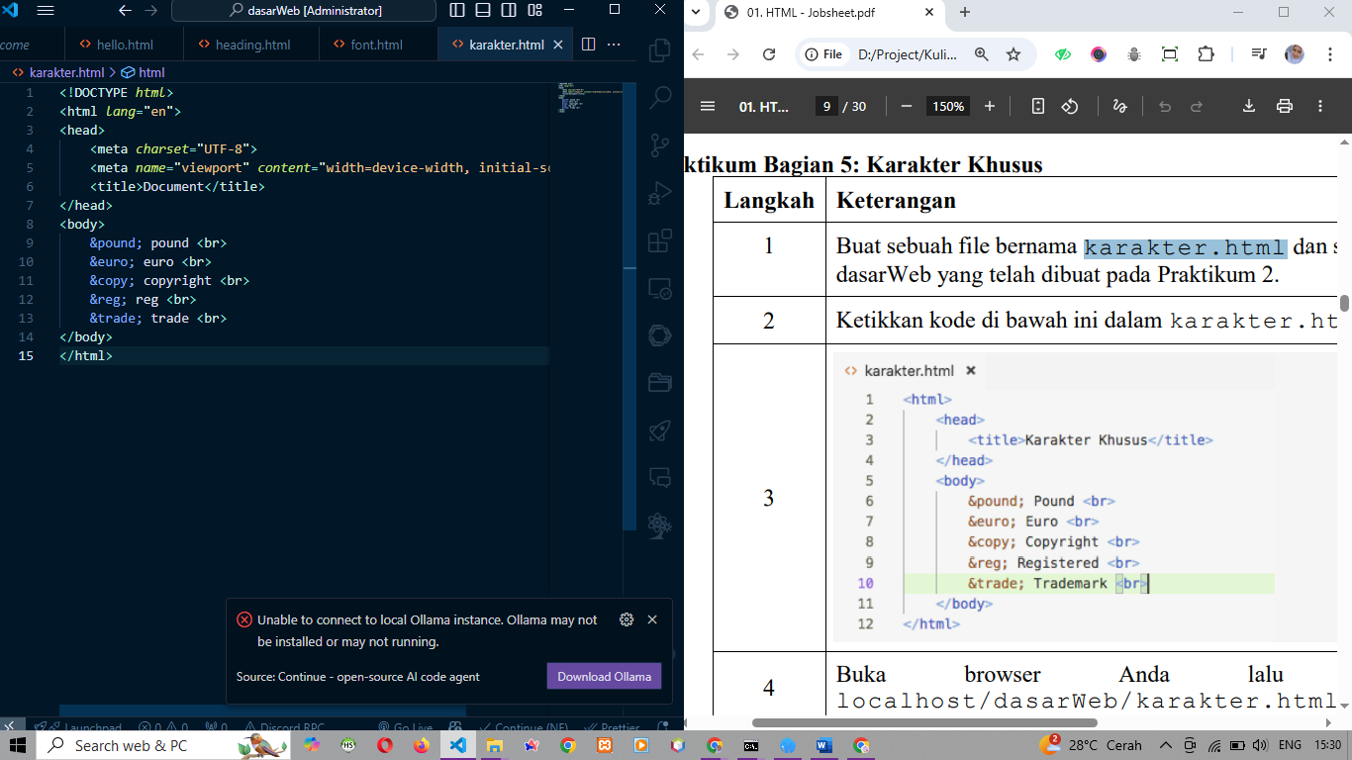

1. **Hasil run**

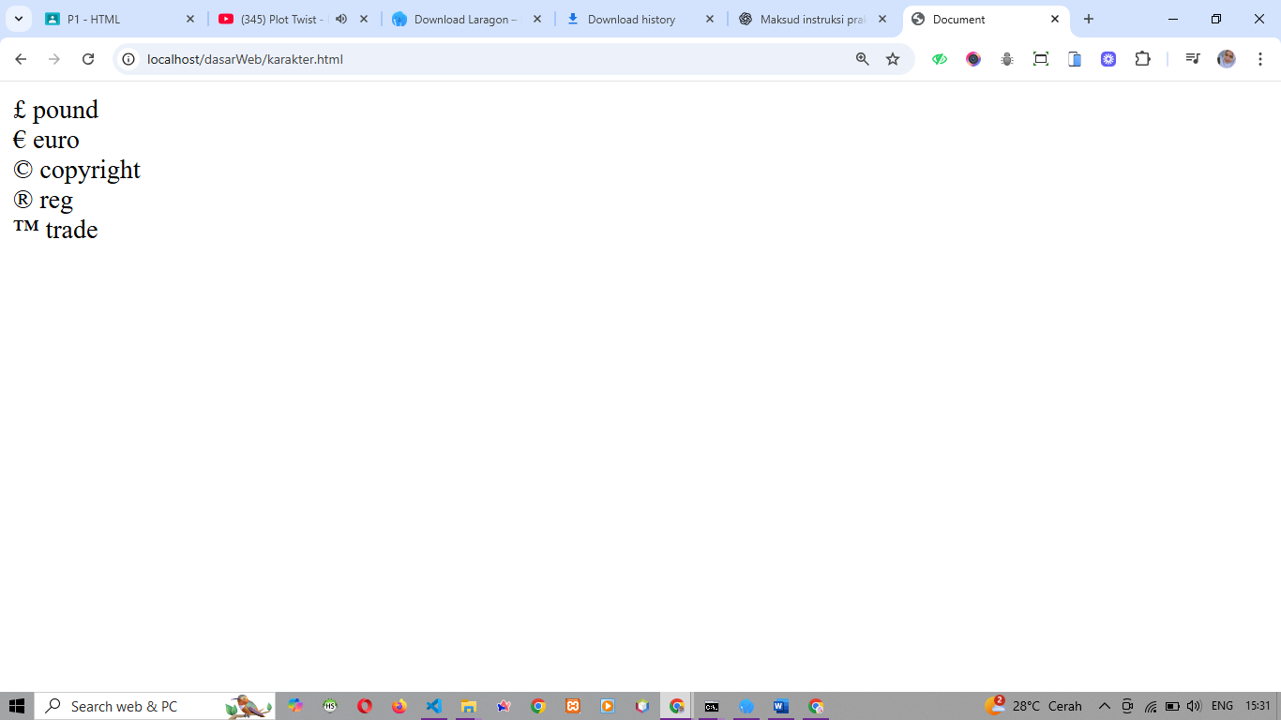

**Praktikum 6**

1. **Buat file garishorizontal.html dan kodenya**

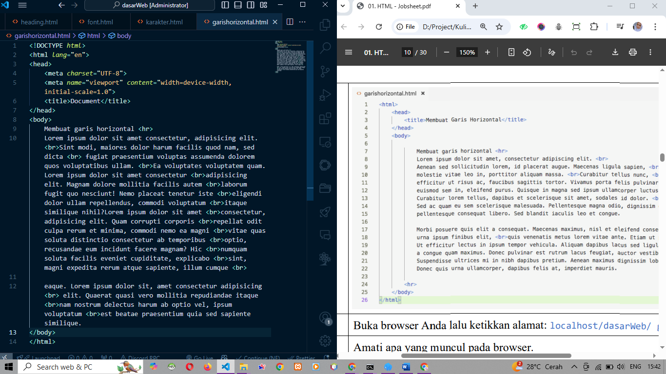

1. **Hasil run**

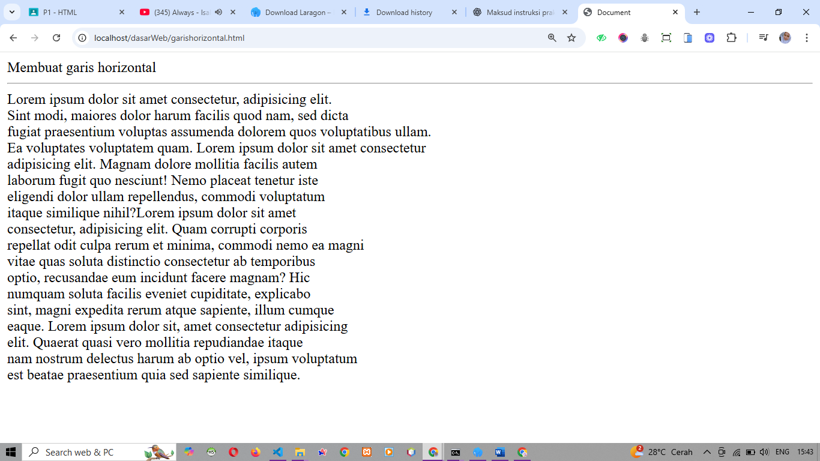

**Praktikum 7**

1. **Buat file list.html dan codenya**

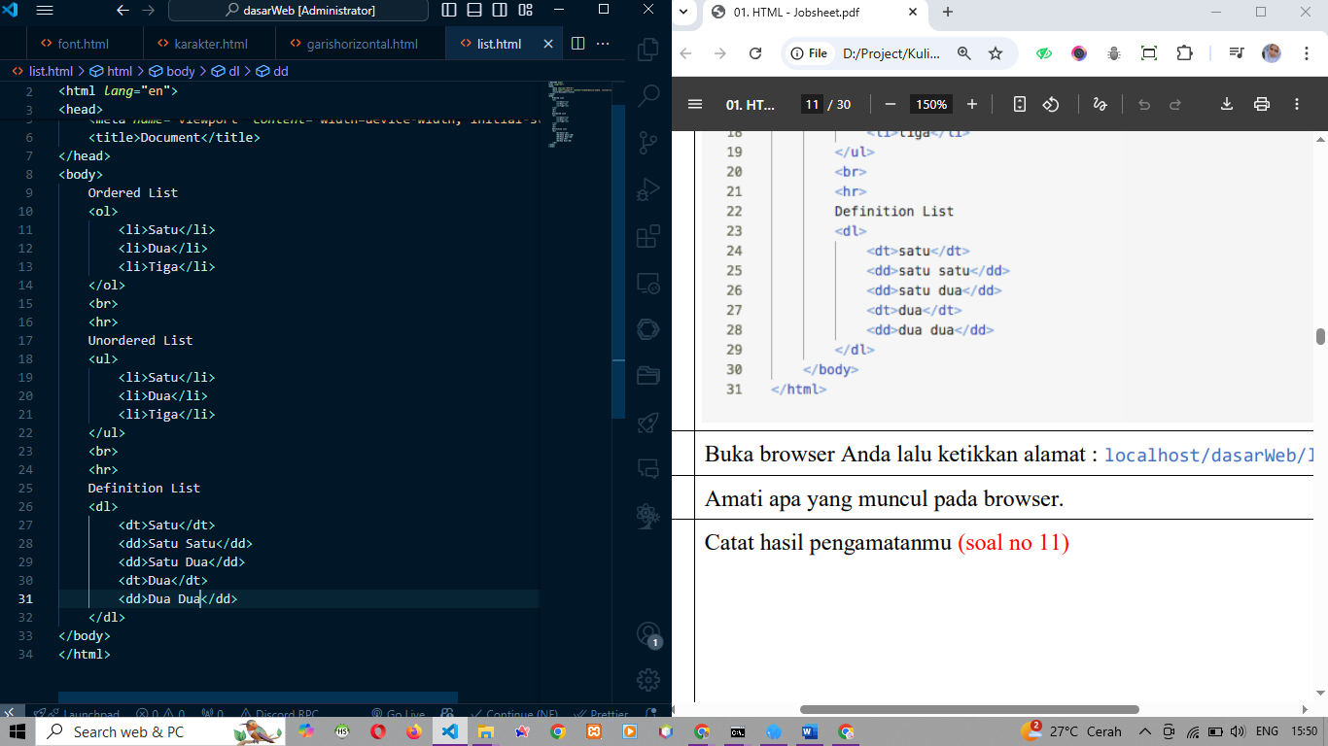

1. **Hasil run**

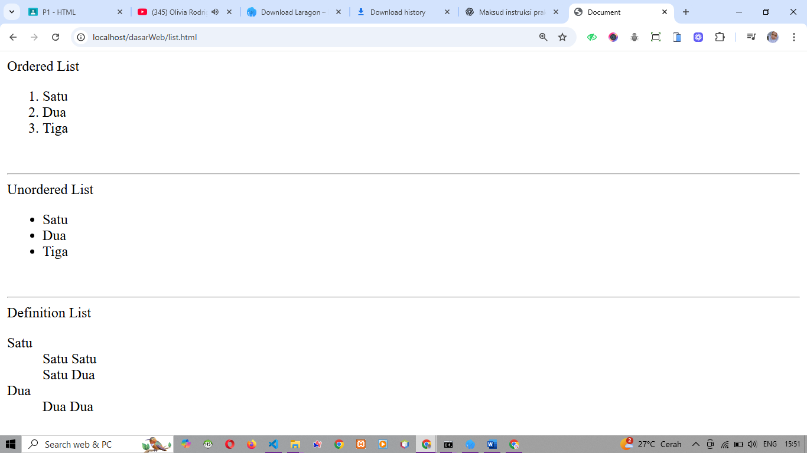

**Praktikum 8**

1. **Buat file warna.html dan kode nya**

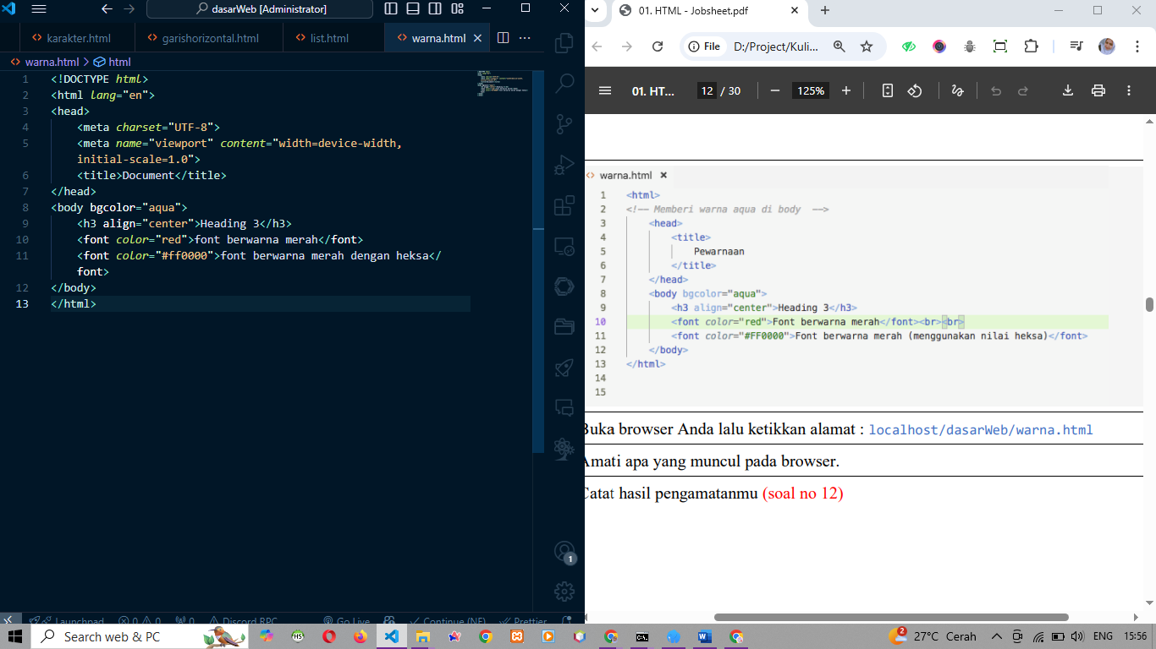

1. **Hasil run**

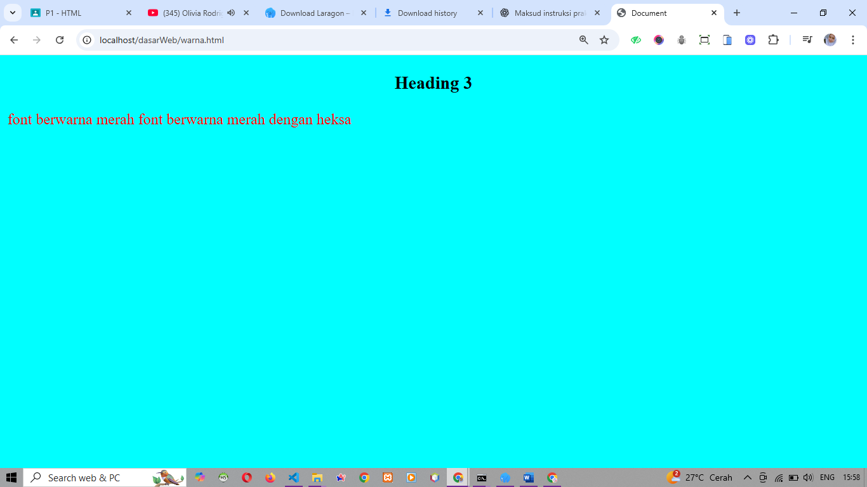

**Praktikum 9**

1. **Download gambar bunga dan disimpan di folder project/img dengan nama bunga2.jpeg**

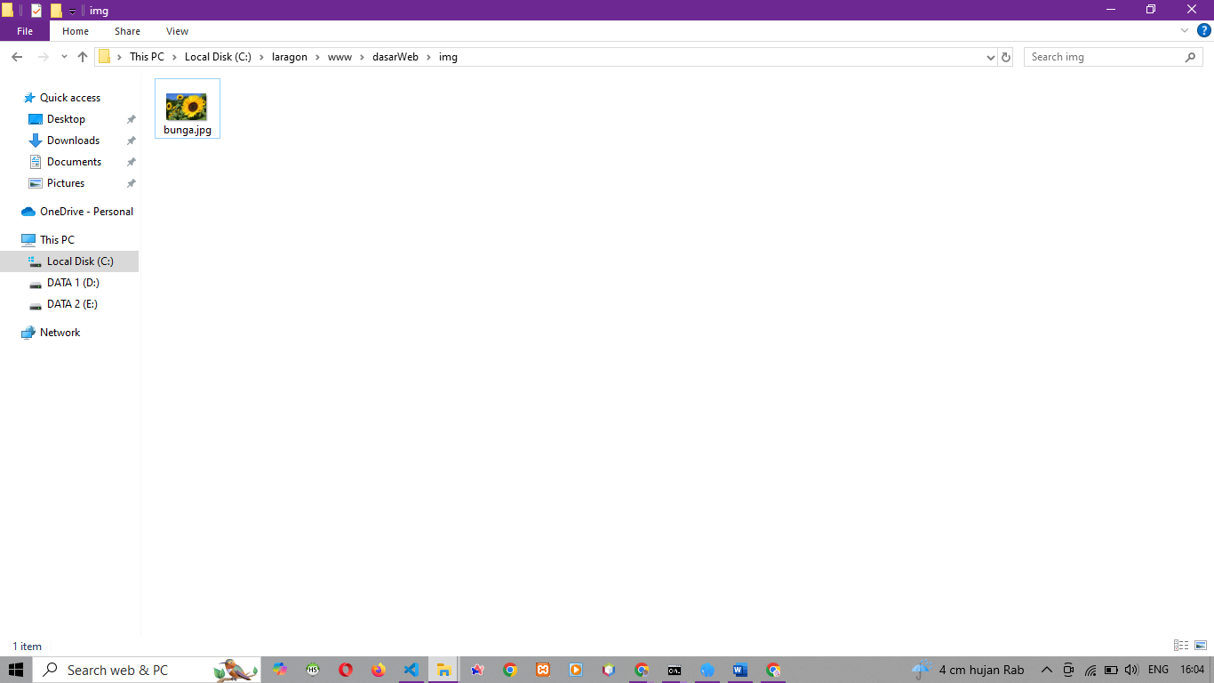

1. **Download gambar bunga lagi dan diberi nama bunga1.jpeg**

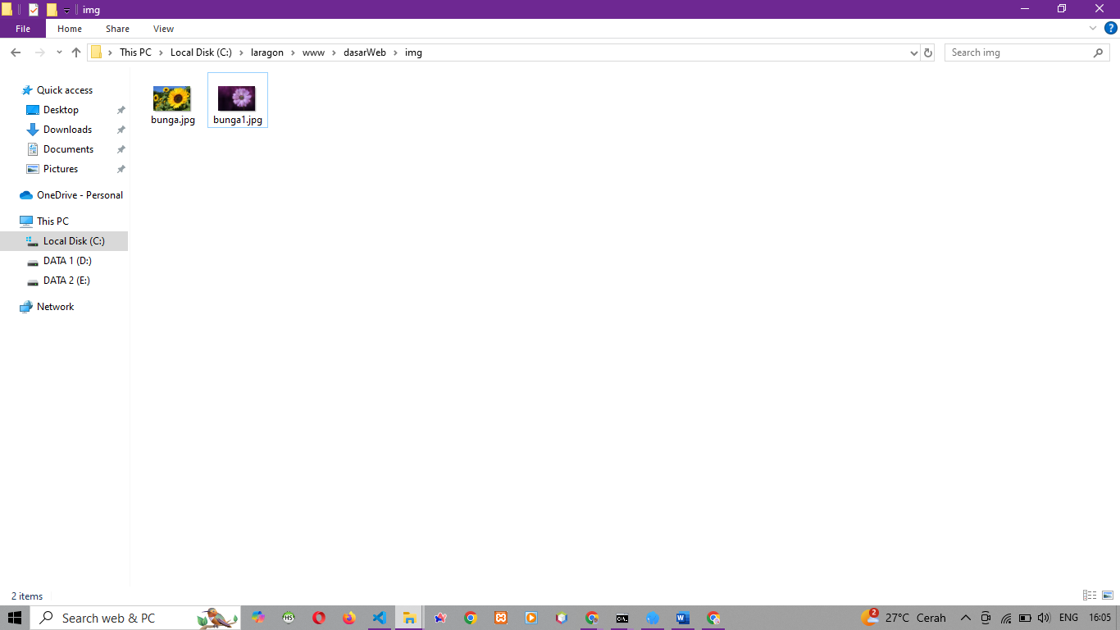

1. **Buat file gambar.html dan kodenya**

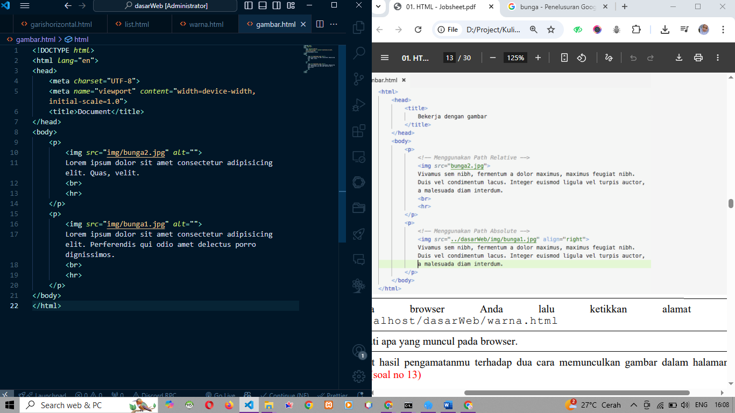

1. **Hasil run**

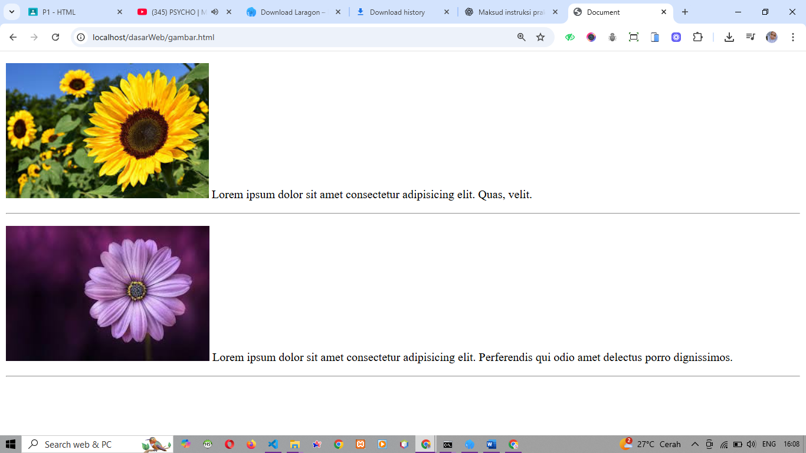

**Praktikum 10**

1. **Buat file macamlink.html dengan kodenya**

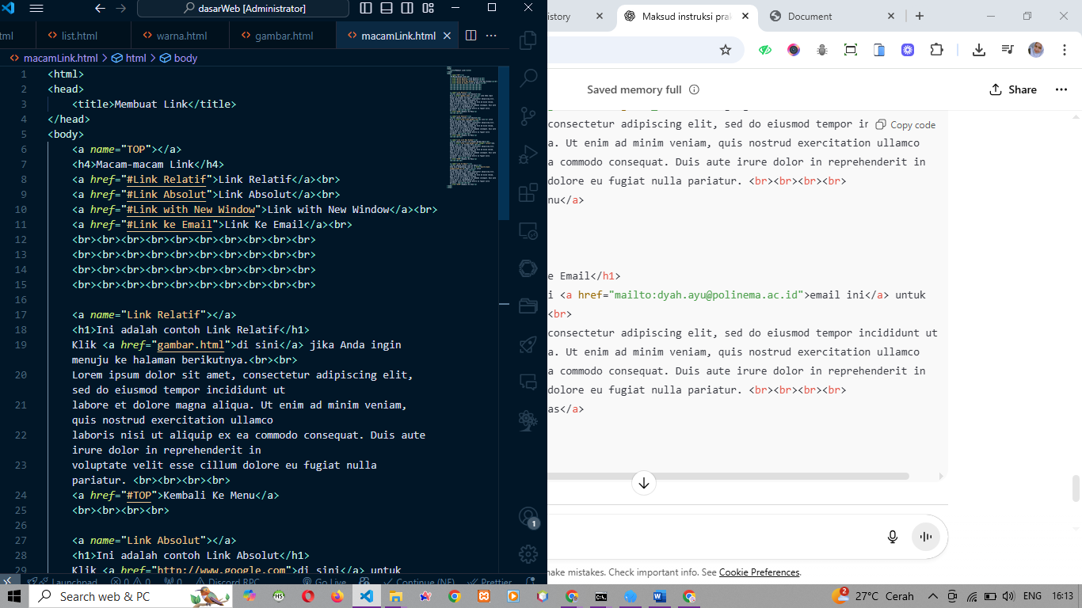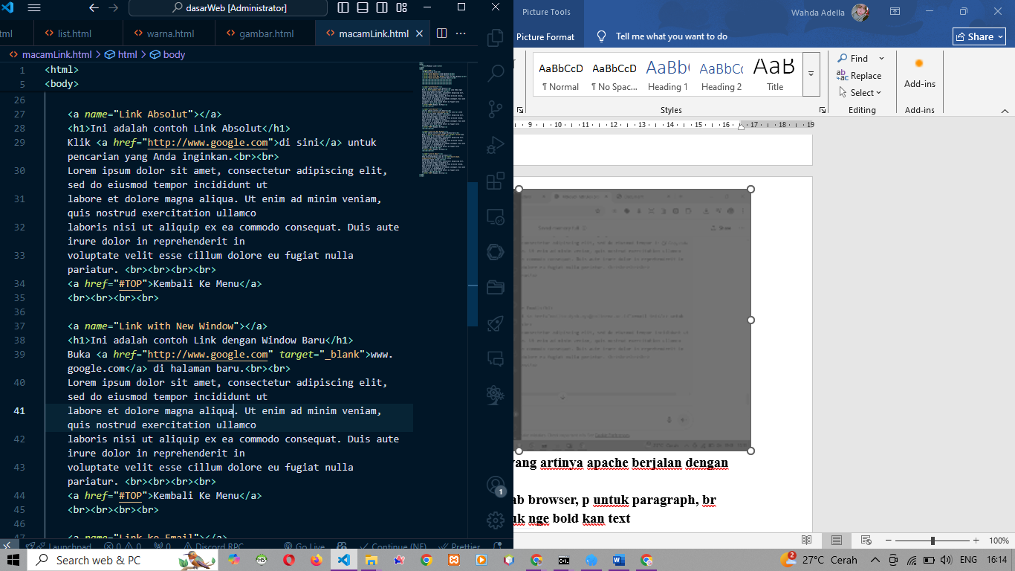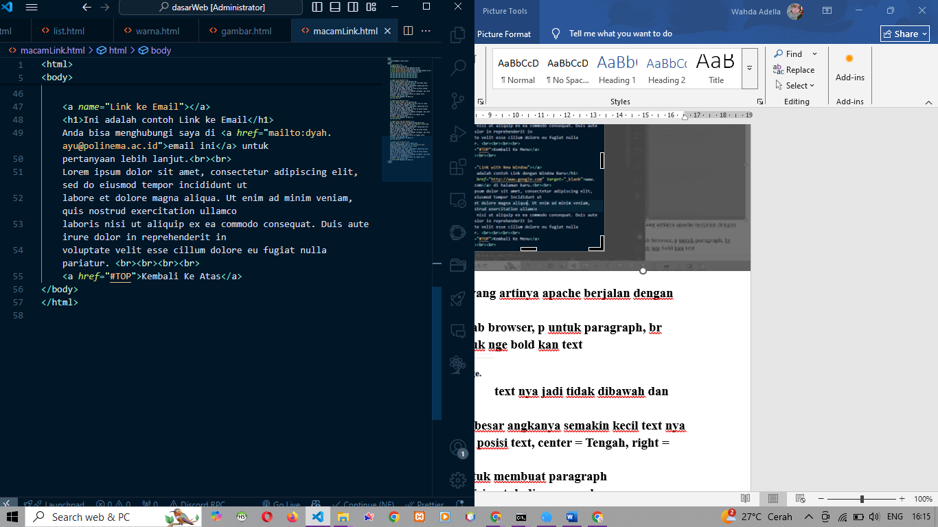

1. **Hasil run**

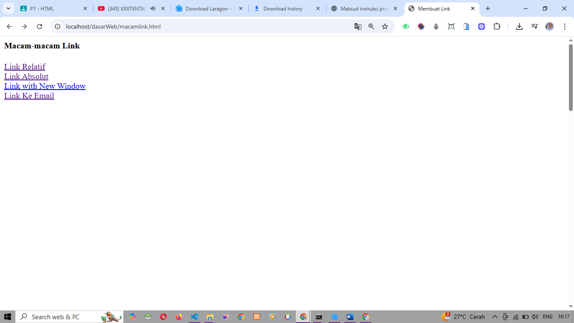

**Praktikum 11**

1. **Buat file buatTable.html dan kodenya**

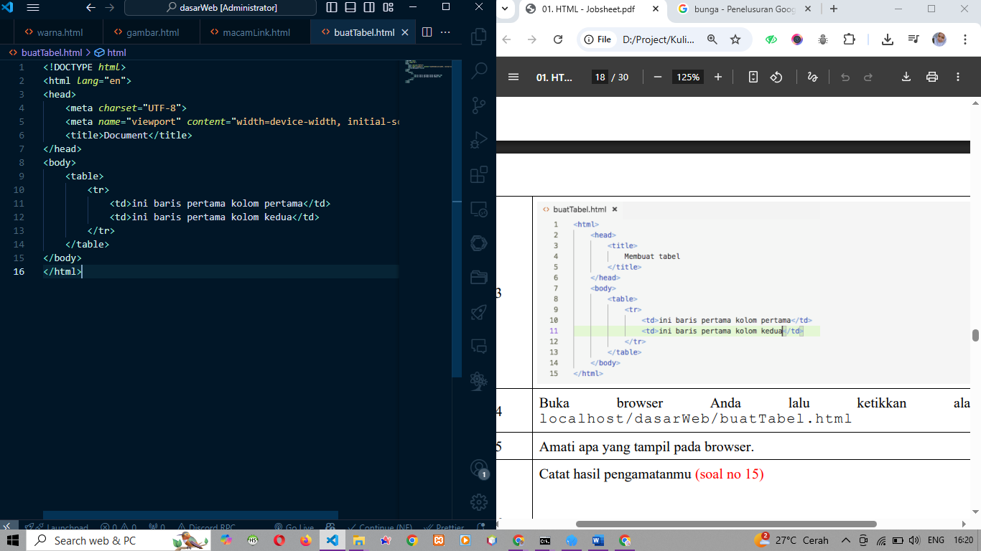

1. **Hasil run**

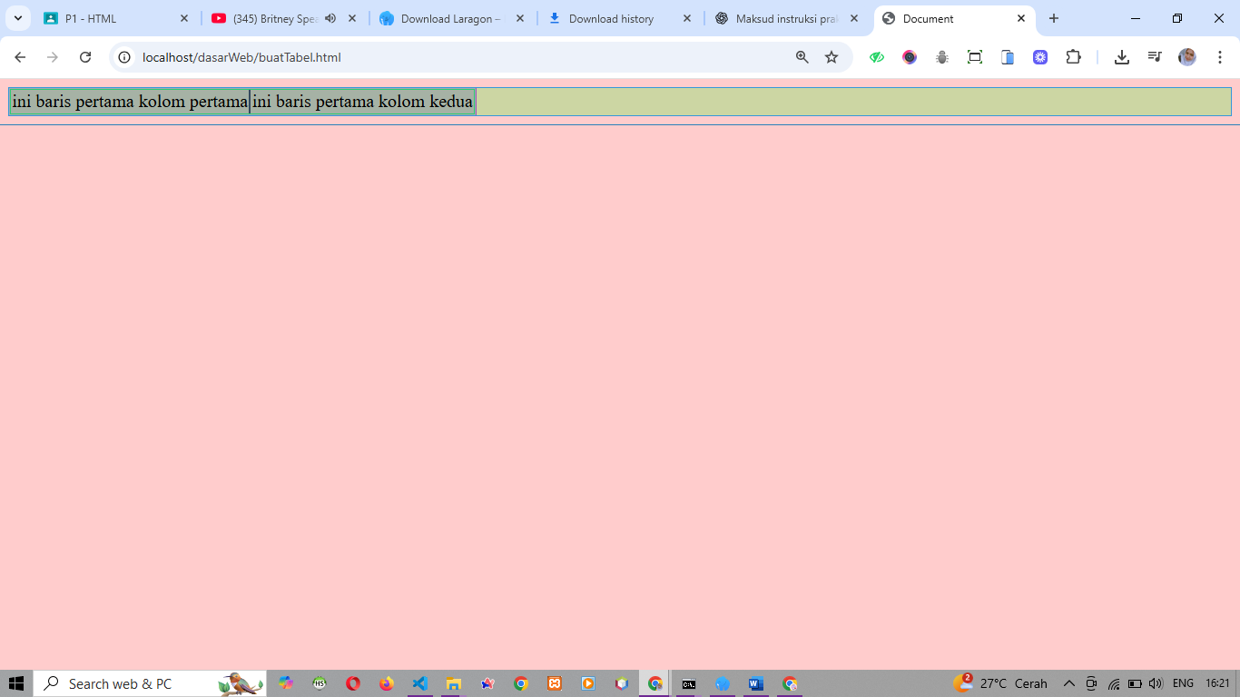

1. **Habis ditambah border=1**

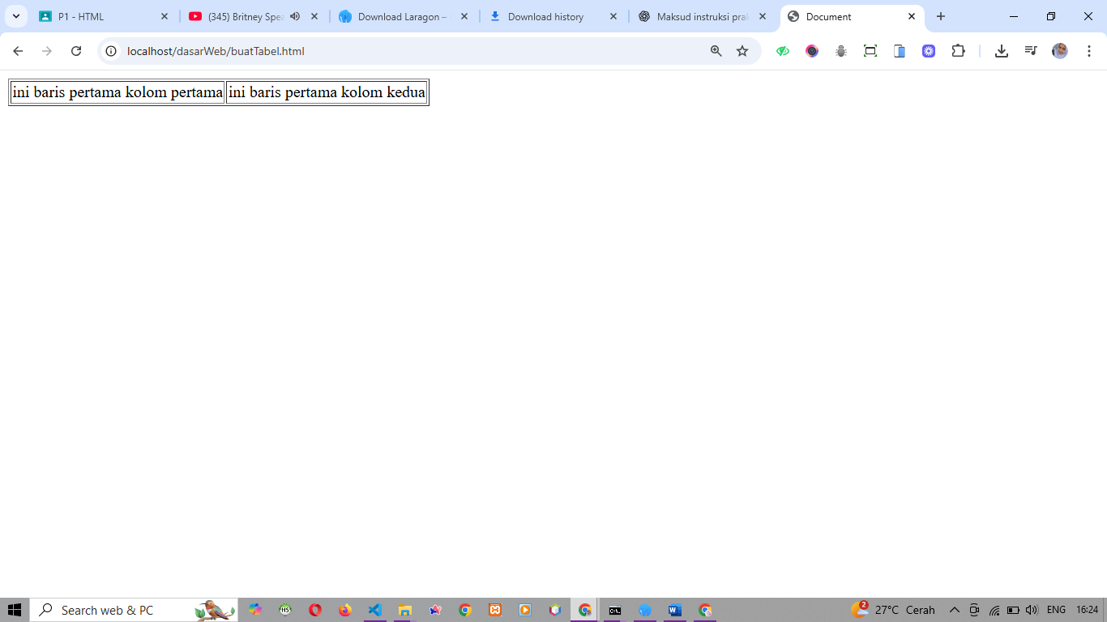

1. **Hasil setelah menambah kolom baru**

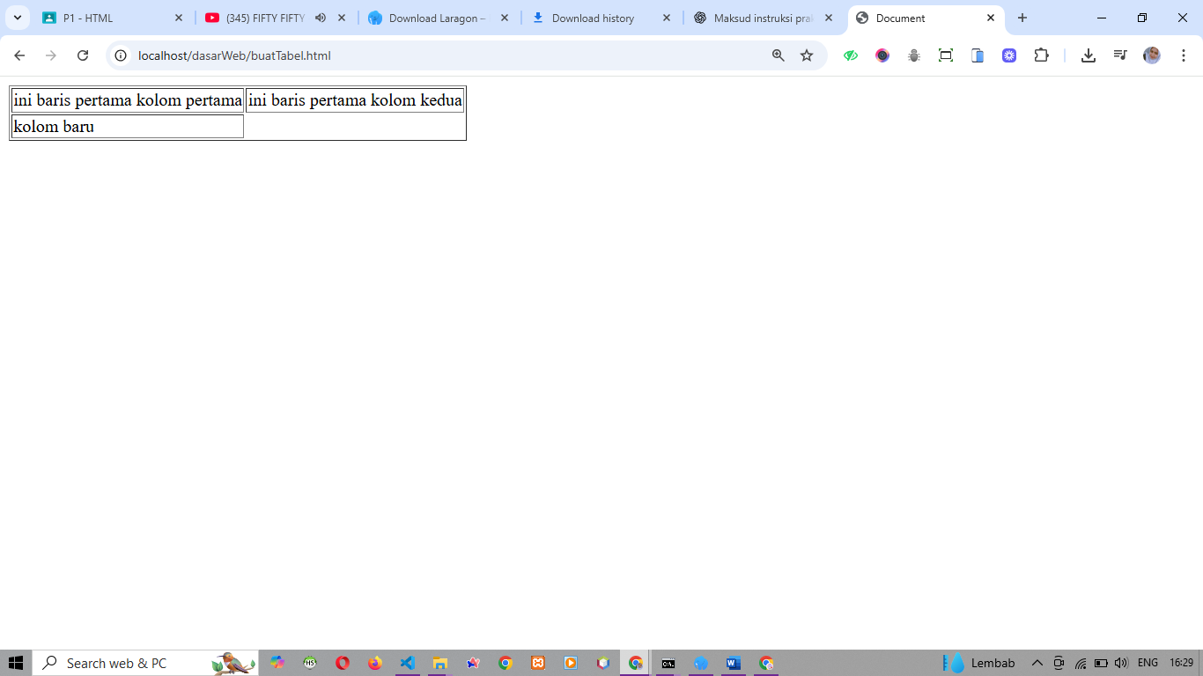

1. **Update tambah width dan height**

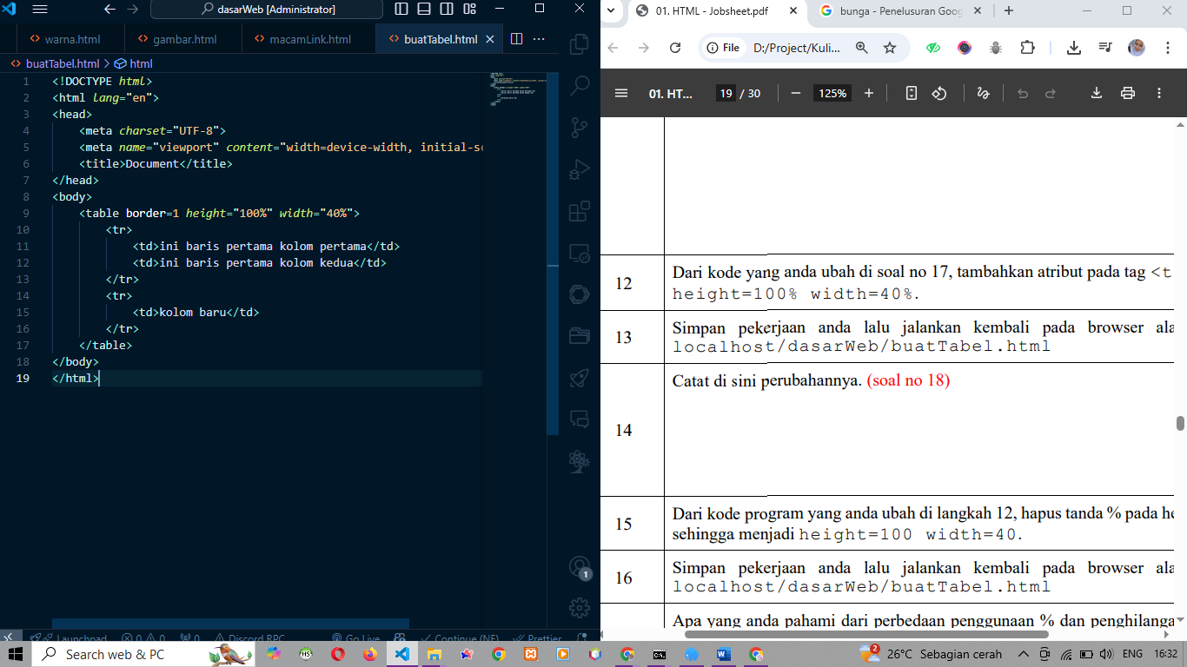

1. **Hilangkan persennya**

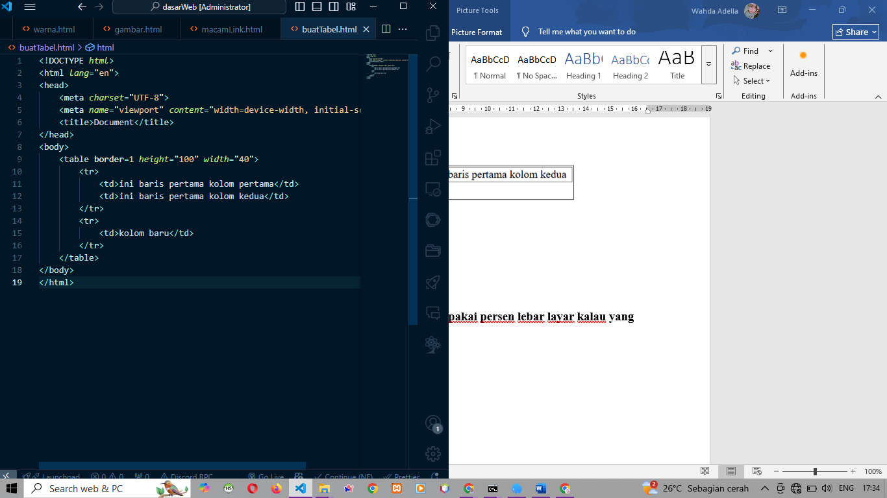

**Praktikum 12**

1. **Buat file buatForm.html dan kodingannya**

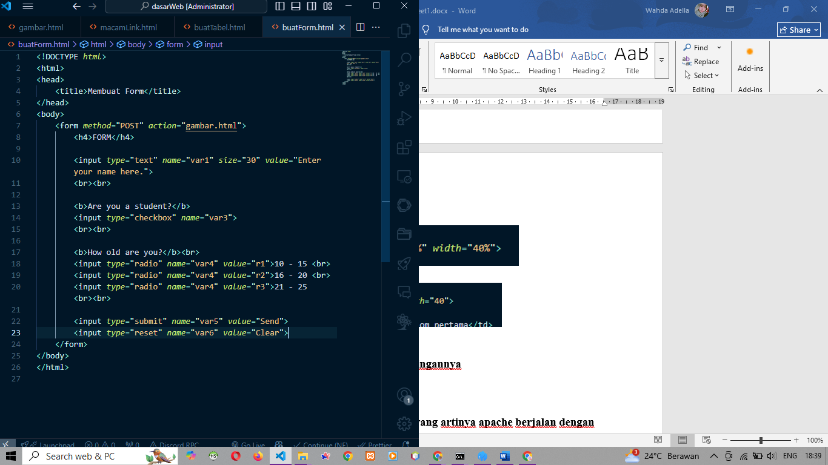

1. **Hasil run**

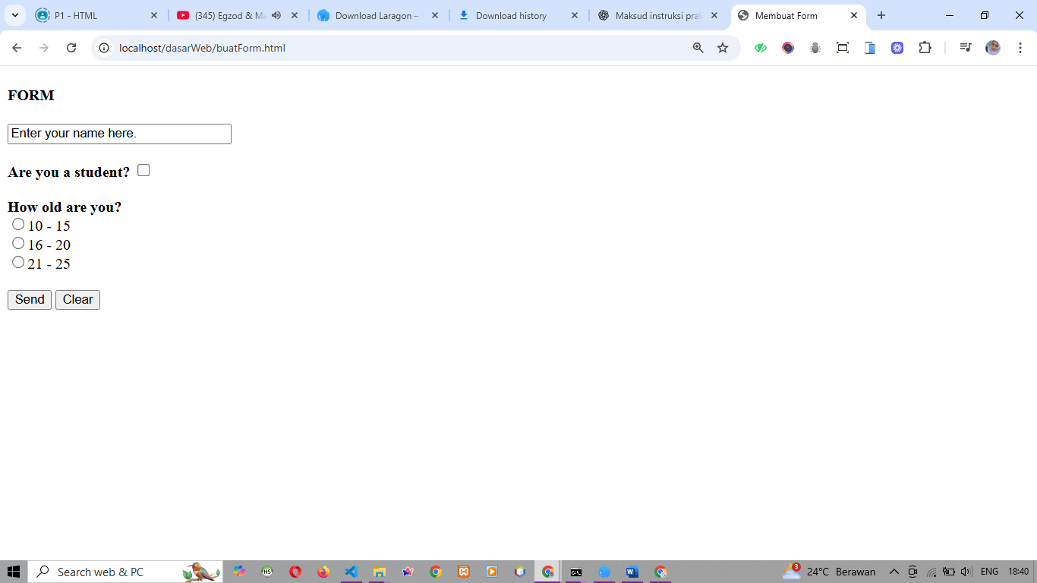

1. **Tambahkan Alamat**

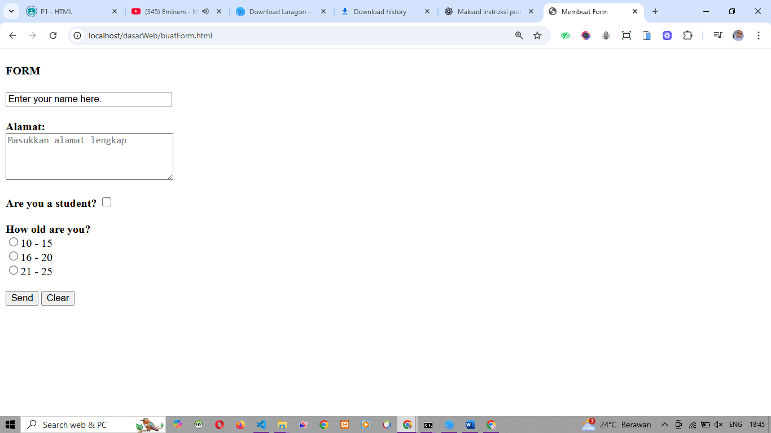

1. **Menambah Checkbox**

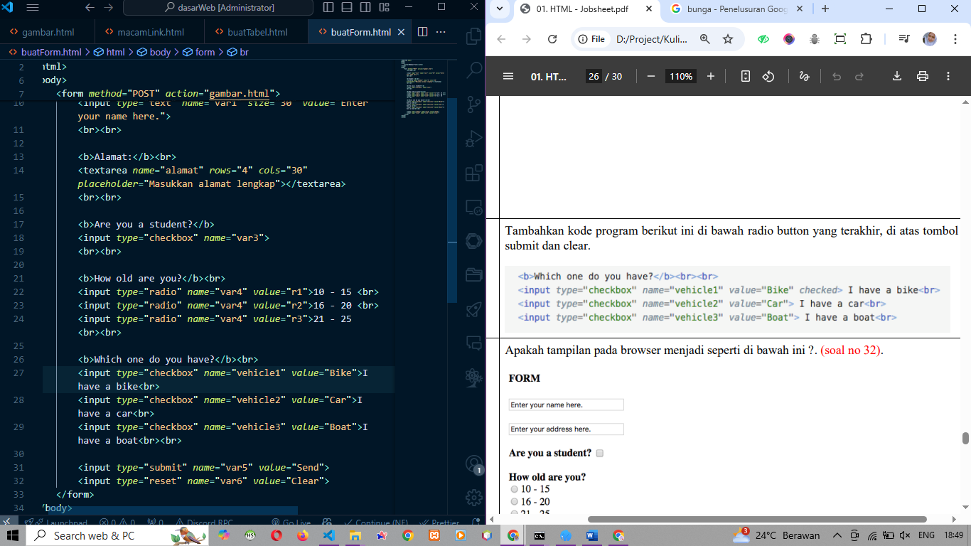

1. **Tambah kendaraan baru dan dalam keadaan checked**

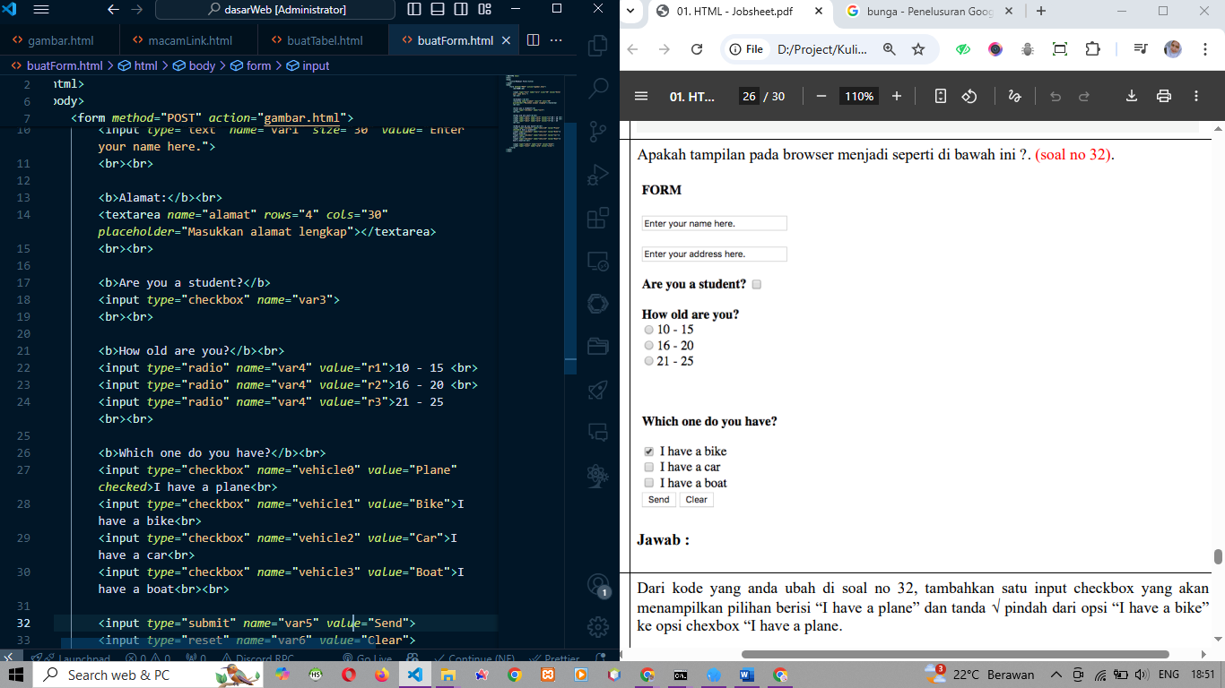

1. **Tambahkan kode**

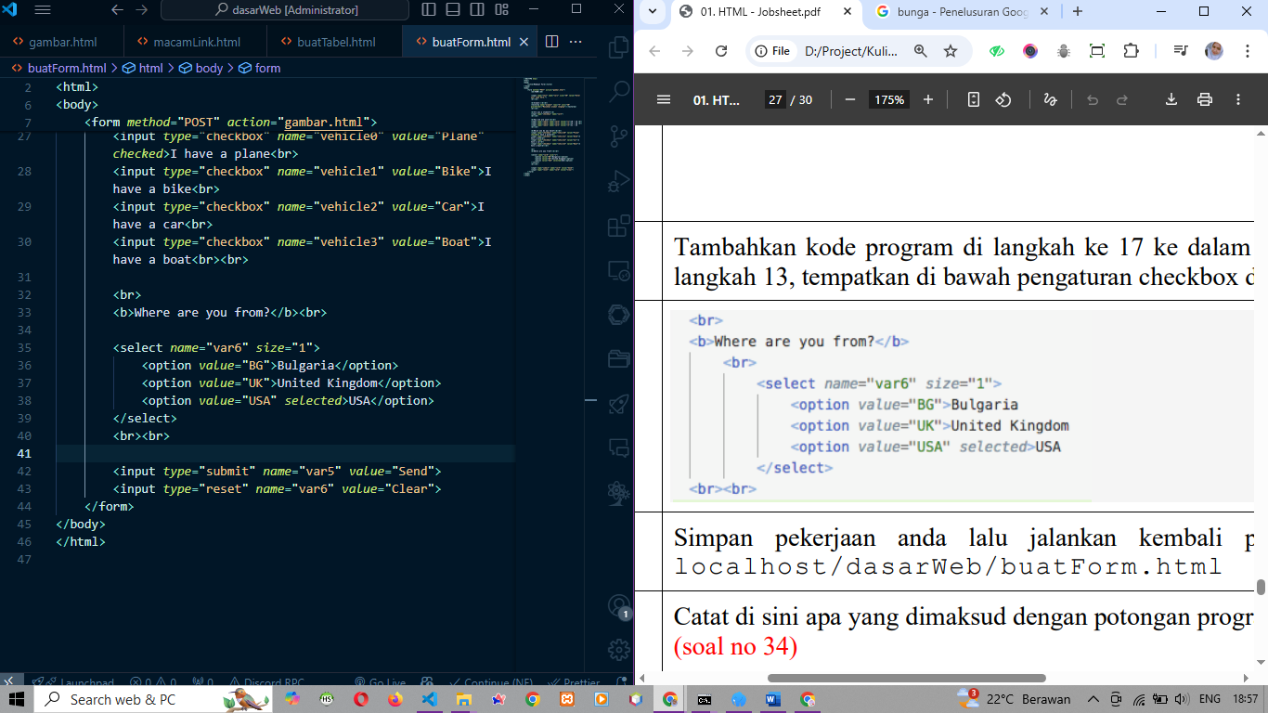

1. **Tambahkan dropdown Indonesia**

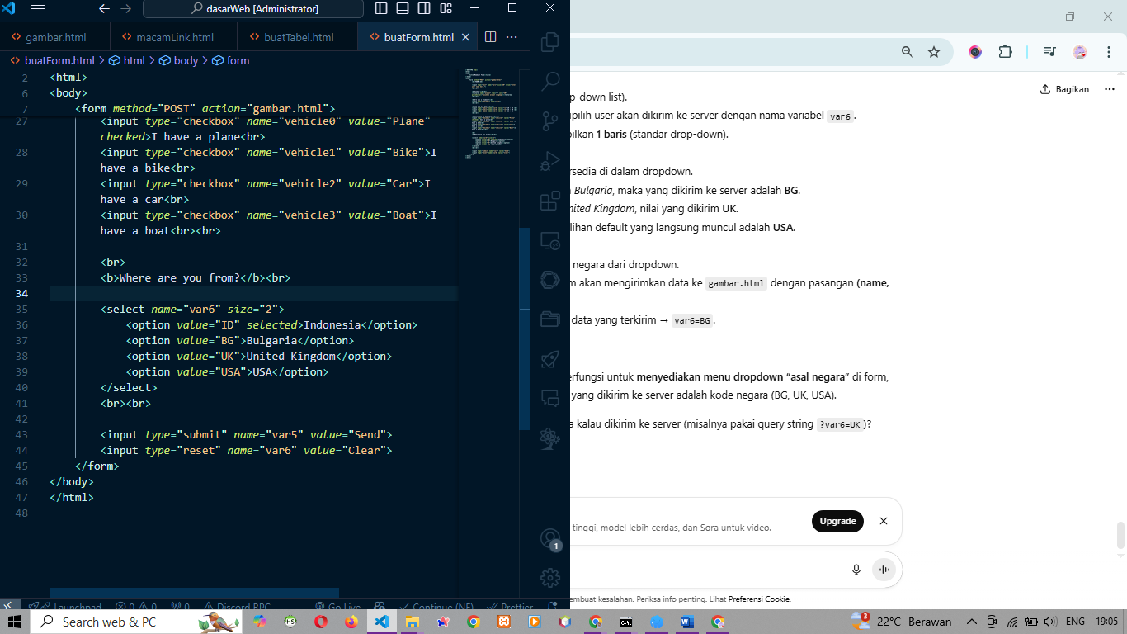

1. **Hasil input tipe password**

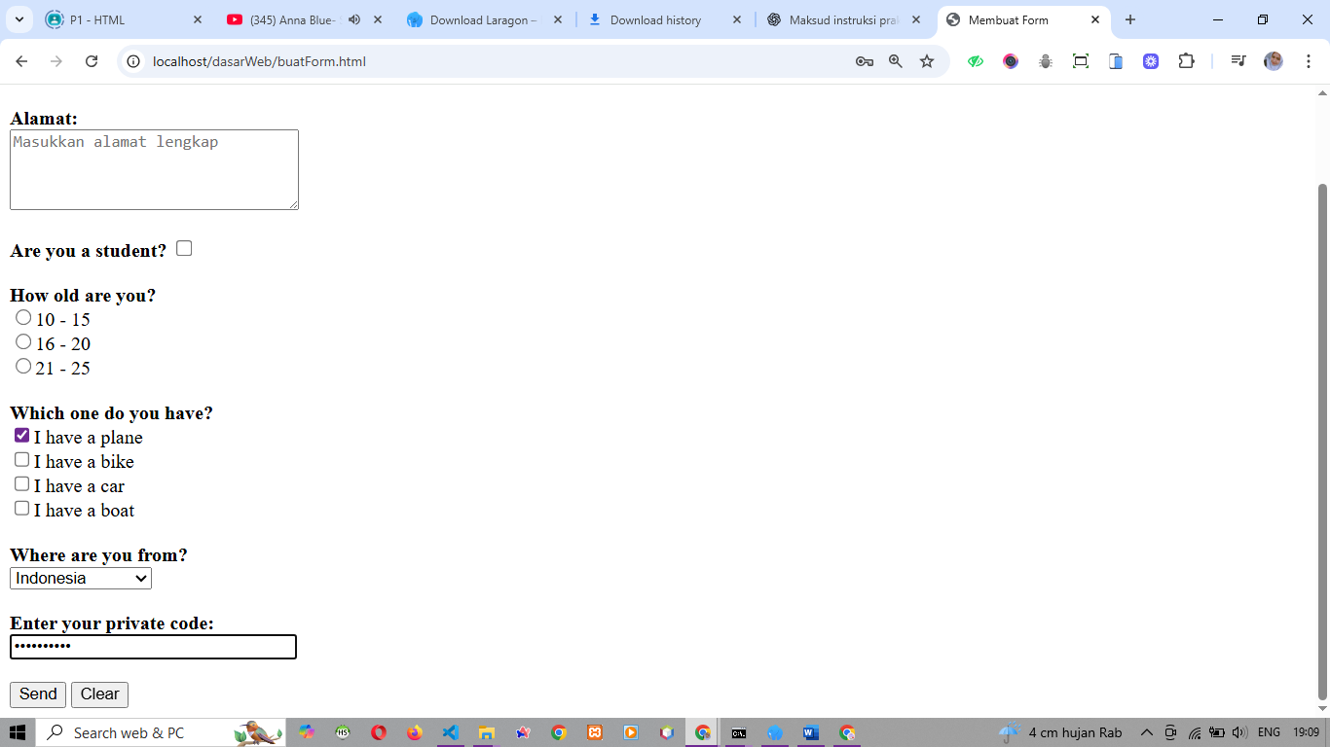

**Pertanyaan**

1. **Tampil halaman default laragon yang artinya apache berjalan dengan baik**
2. **Title di gunakan untuk nama di tab browser, p untuk paragraph, br untuk memberi baris baru, b untuk nge bold kan text**
3. **text nya jadi tidak dibawah dan skrng sejajar**
4. **Ada 6 tipe heading yang semakin besar angkanya semakin kecil text nya**
5. **Align digunakan untuk mengatur posisi text, center = Tengah, right = kanan, left = kiri**
6. **<p>text</p> Adalah kodingan untuk membuat paragraph**
7. **Align nya untuk memberikan posisi untuk di paragraph nya**
8. **B untuk bold sama dengan strong, I untuk italic sama dengan em, u untuk underline, dan strike untuk mencoret text**
9. **Code code tersebut menghasilkan karakter karakter yang gaada di keyboard**
10. **Hr untuk membuat garis bawah**
11. **ol, ul, dan dl digunakan untuk membuat induk list, lalu li, dt, dd digunakan untuk isi list nya**
12. **color di gunakan untuk memberi warna pada element html**
13. **img digunakan untuk menampilkan gambar**
14. **link digunakan untuk navigasi**
15. **table untuk membuat table, td untuk baris, dan tr untuk kolom**
16. **Menambah border disetiap kolom**
17. 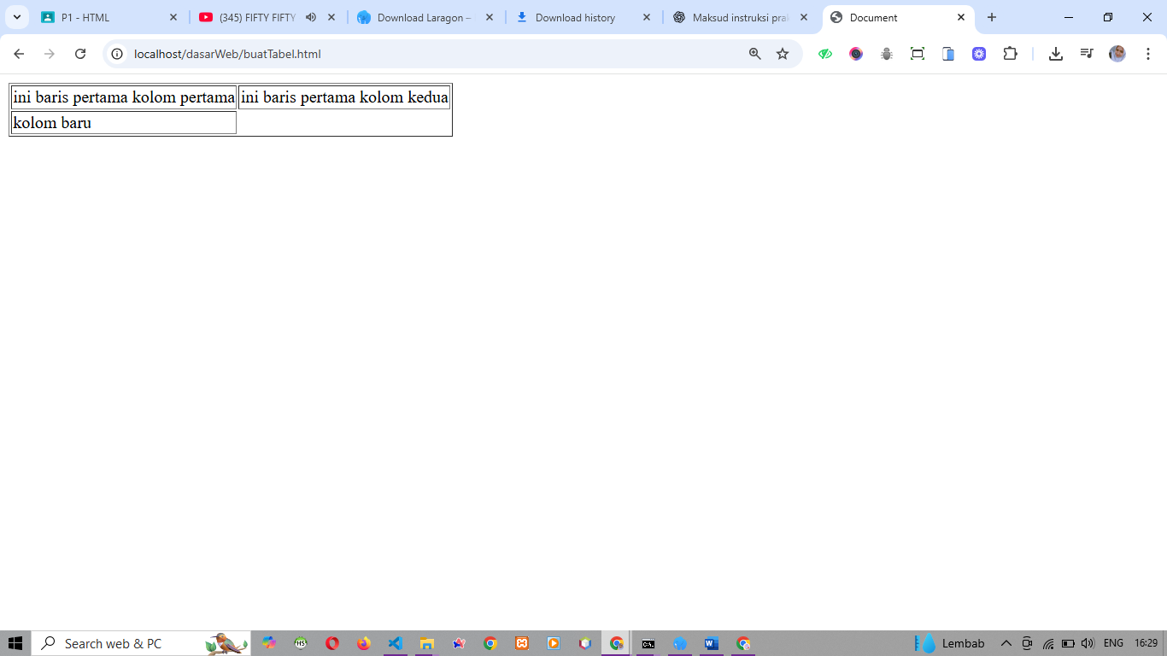
18. 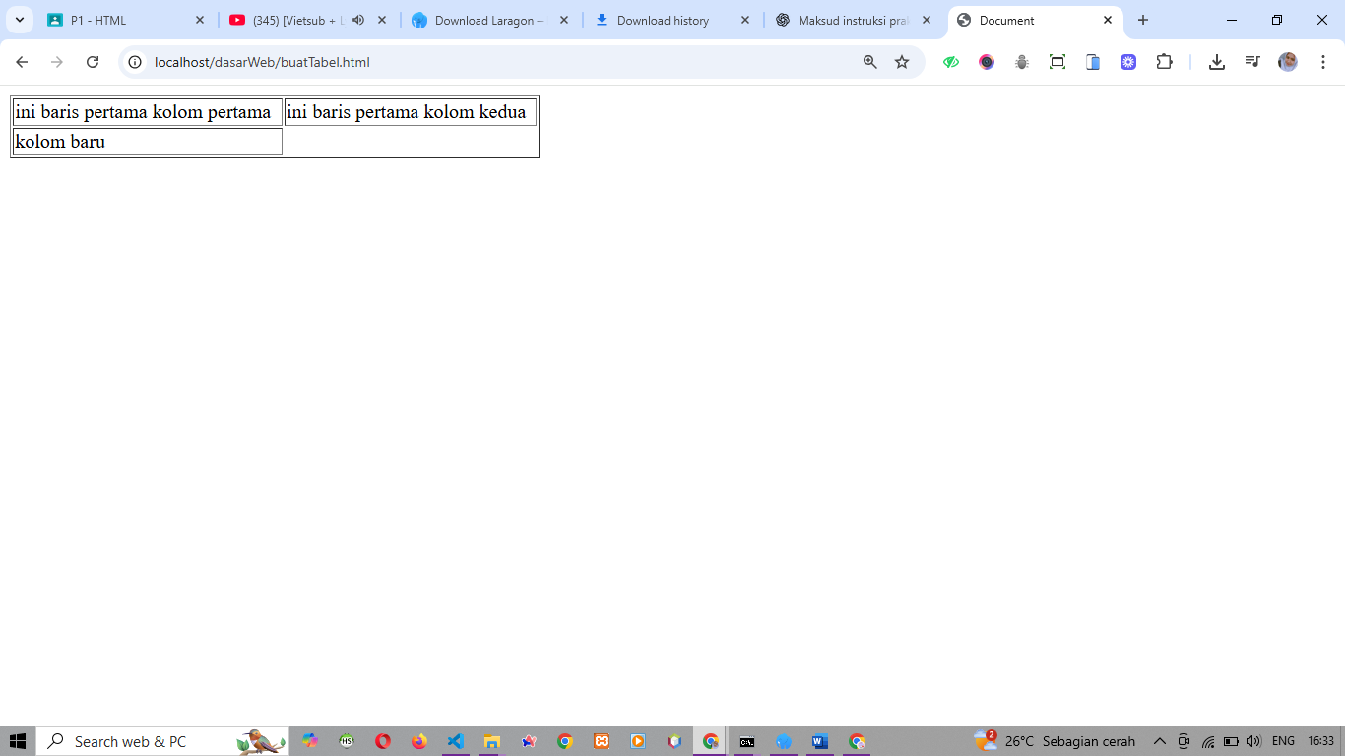
19. 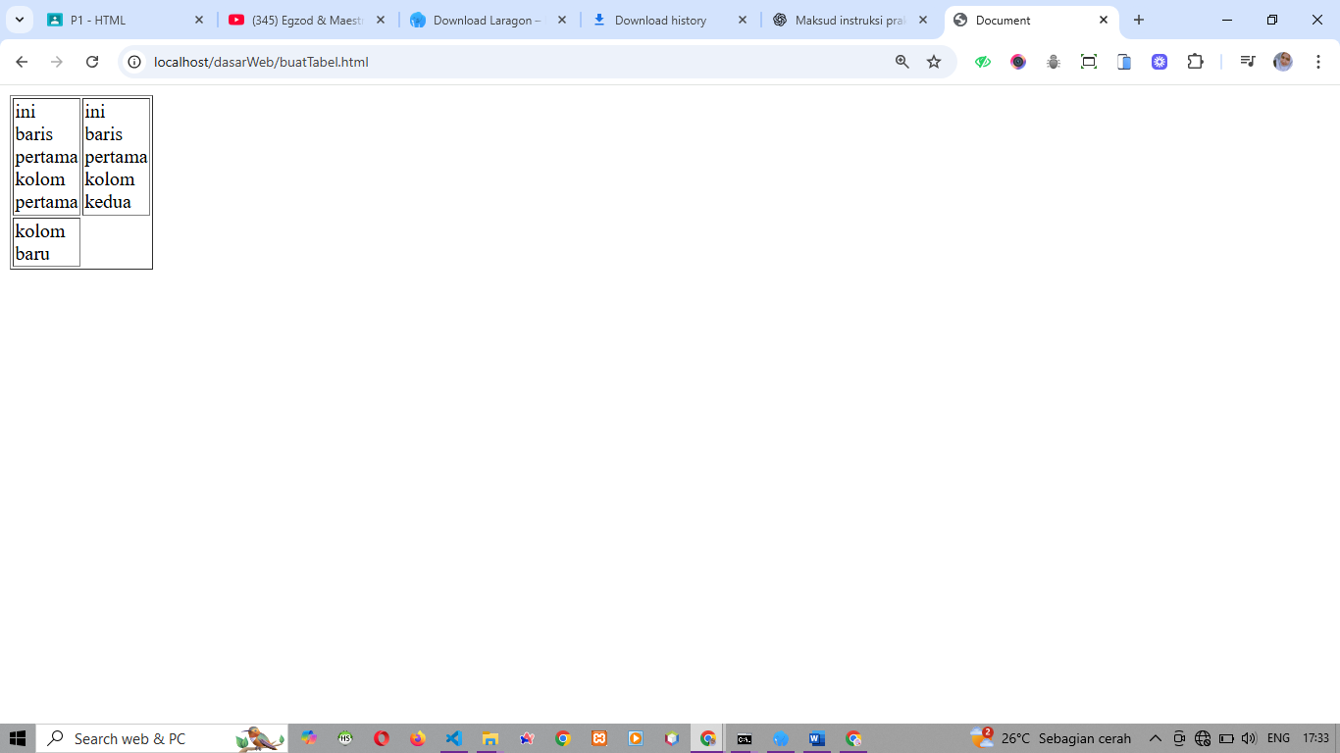**yang sebelumnya pakai persen lebar layar kalau yang skrng berdasarkan satuan**
20. 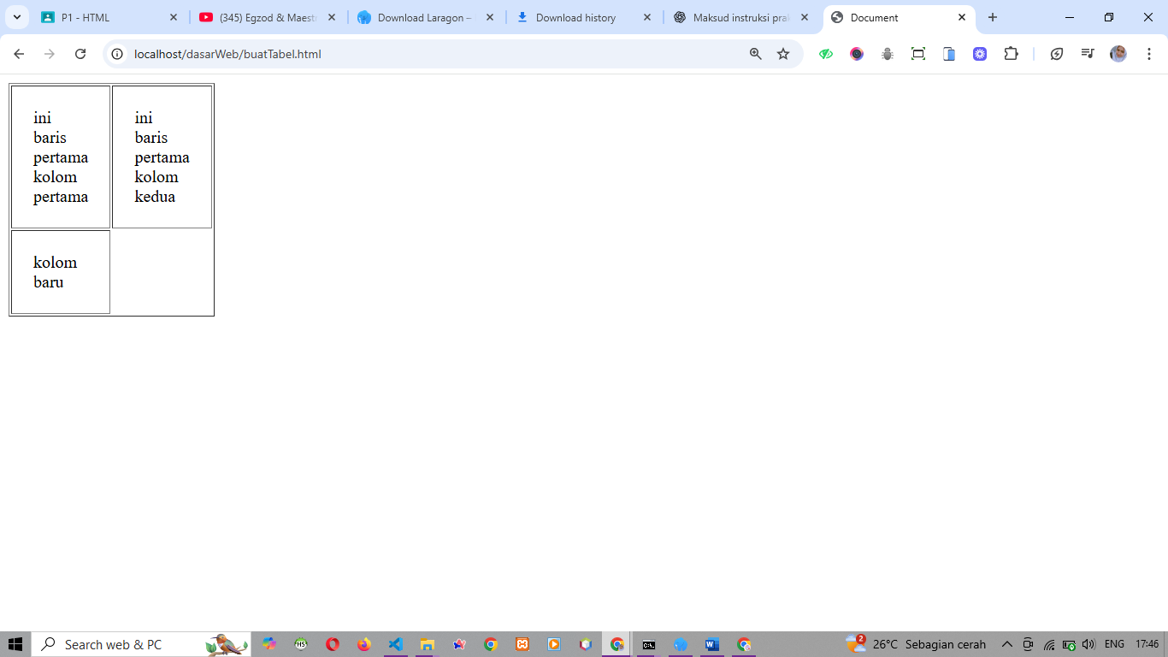**menambah cellpadding = 20**
21. 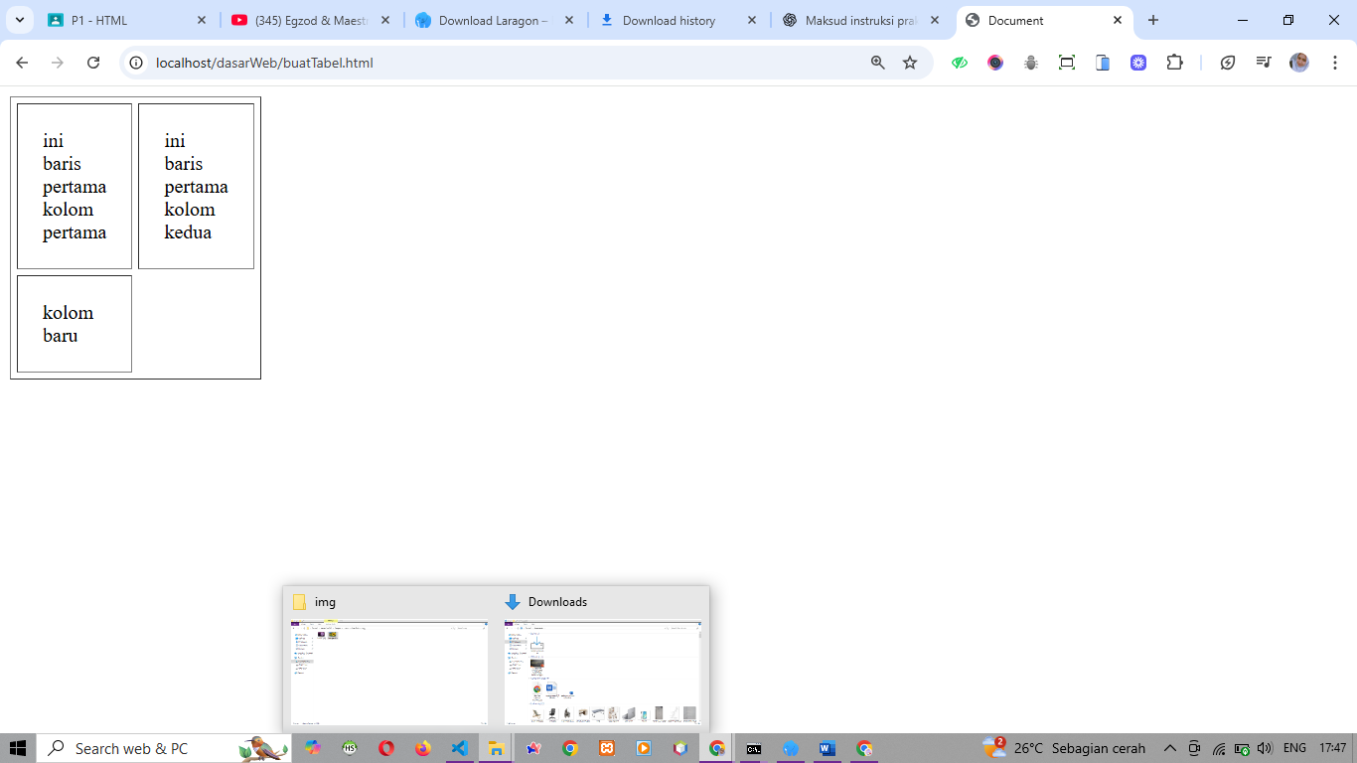**menambah cellspacing=5.**
22. 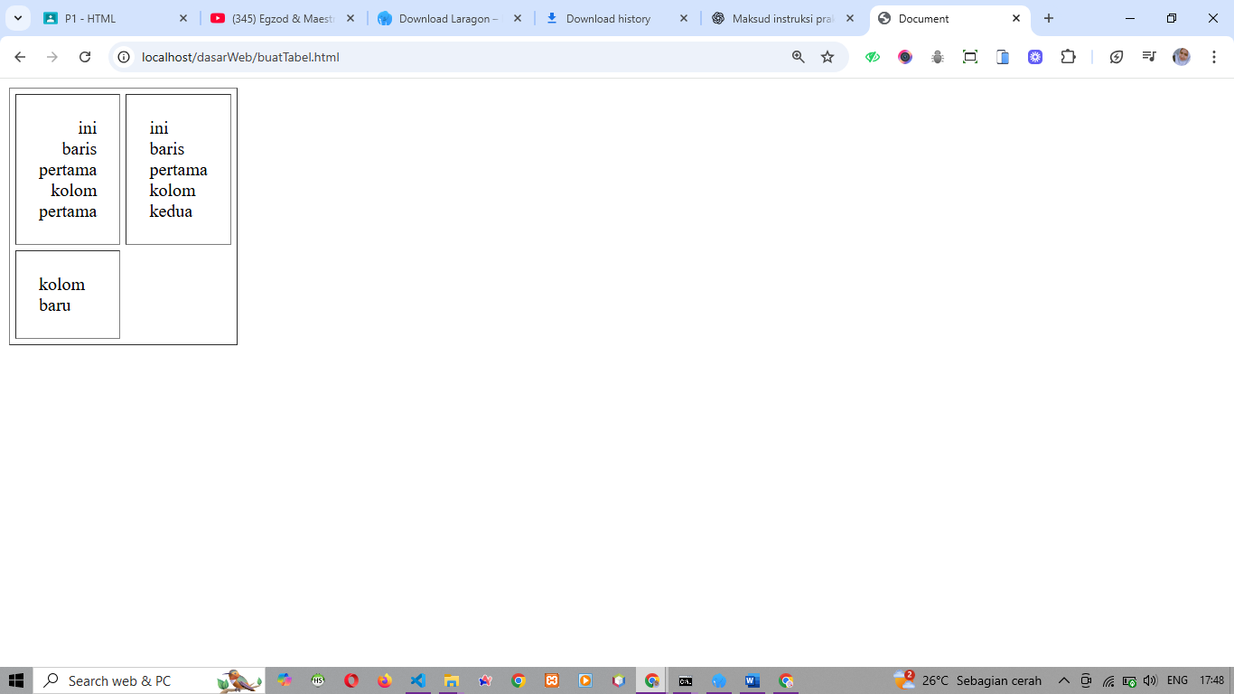**menambah align=right**
23. 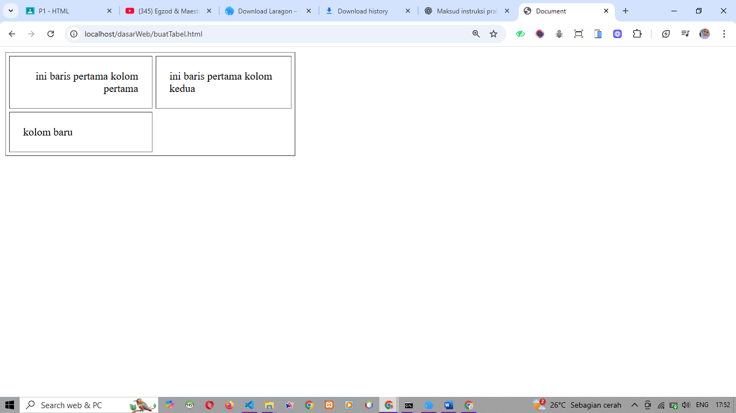**menambah valign=bottom**
24. 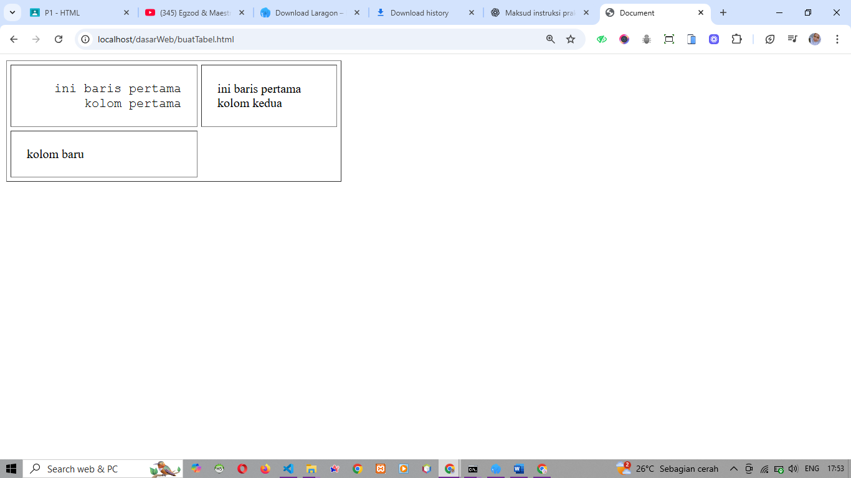**menambah font courier**
25. 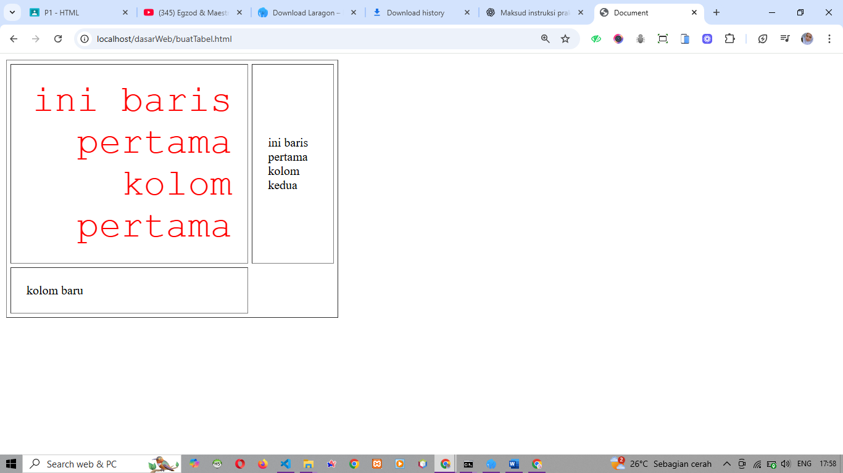**merubah color jadi red dan size 15**
26. 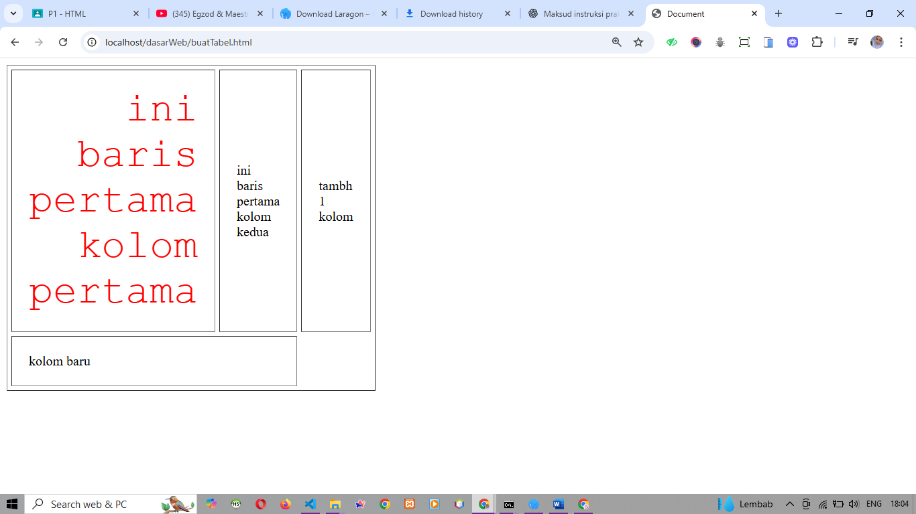**tambah td baru**
27. 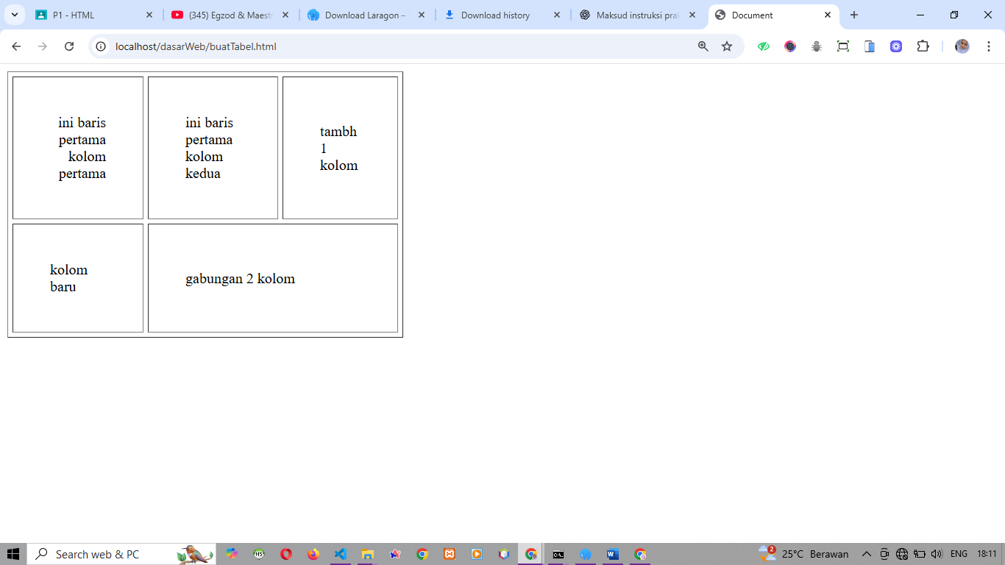**Gabungkan 2 kolom**
28. 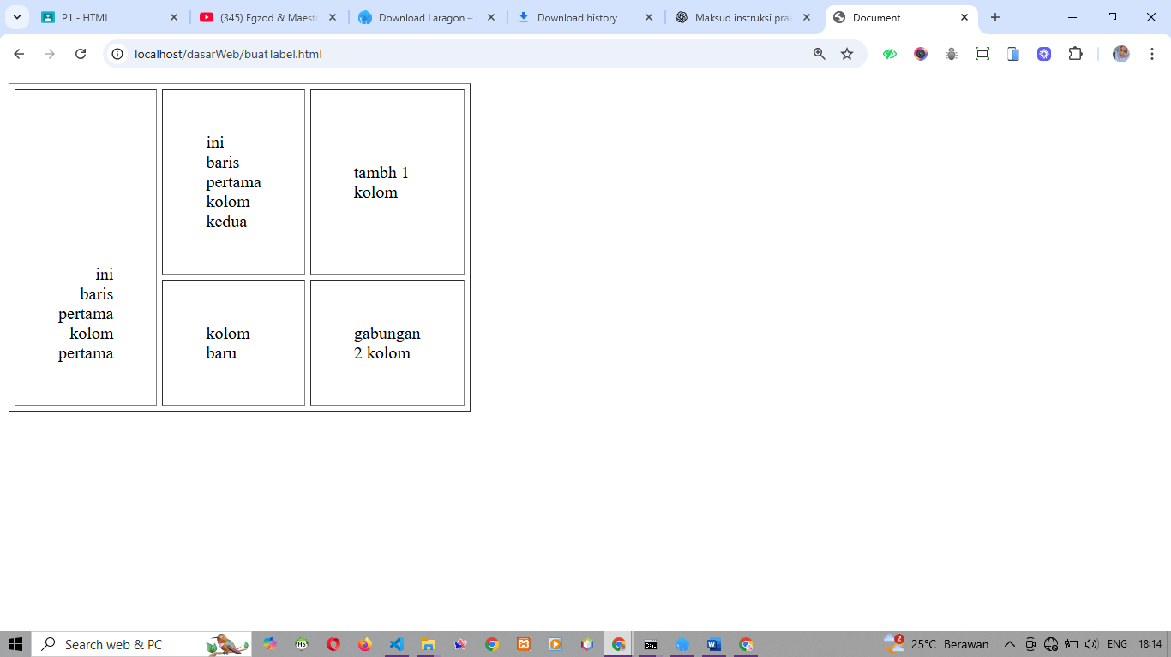 **tambah rowspan=”2” di baris pertama kolom pertama**
29. **Hasil berbeda dikarenakan saat rowspan di baris 1 dan kolom 1 dia langsung ambil kolom dibawahnya, sedangkan saat baris kedua kolom satu belum ada kolom baru di bawah nya jadi nothing happened**
30. **Form digunakan untuk mengirim data ke server, didalam form bisa ada input dengan tipe tipe yang berbeda.**
31. **<b>Alamat:</b><br>**

**<textarea name="alamat" rows="4" cols="30" placeholder="Masukkan alamat lengkap"></textarea>**

**<br><br>**

1. **Tampilan setelah di tambah dengan checkbox**

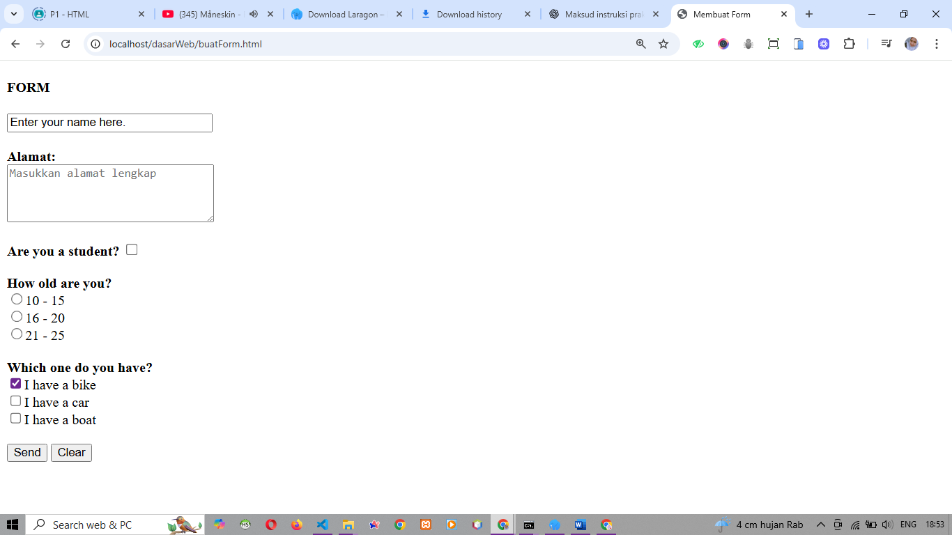

1. **Hasil nya**

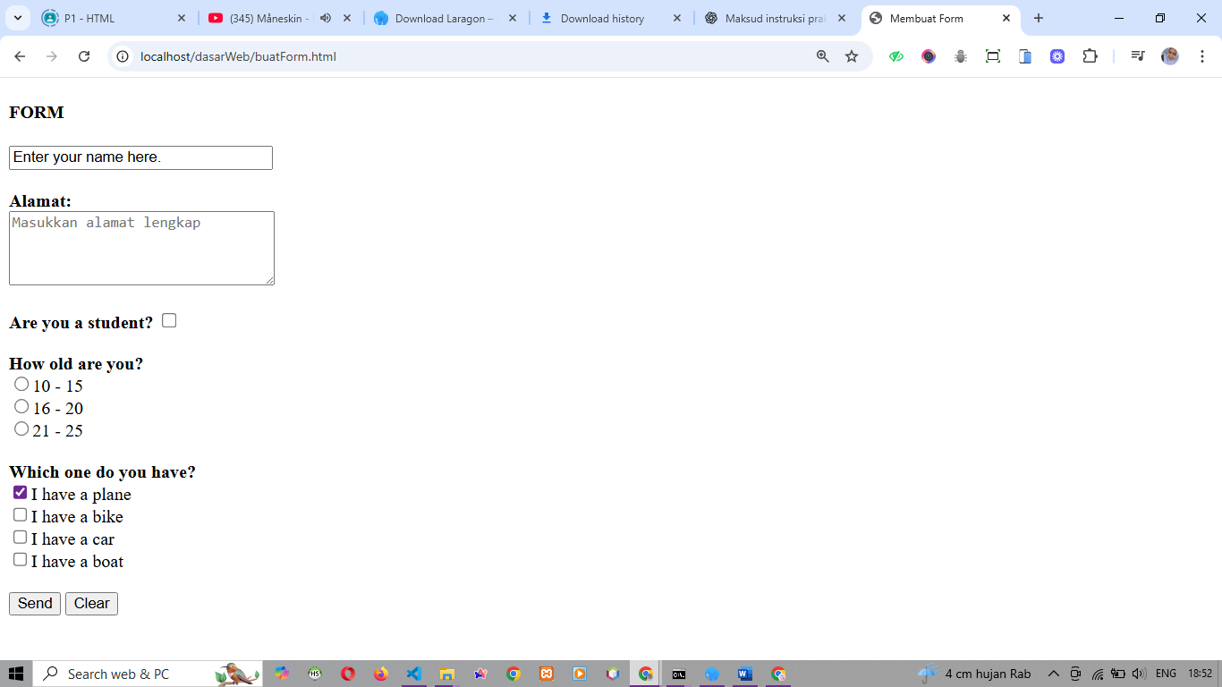

1. **Select membuat menu list menjadi dropdown, option Adalah pilihan yang tersedia di dropsown dan user bisa memilih salah satu dalam dropdown itu**
2. **<select name="var6" size="1">**

**<option value="ID" selected>Indonesia</option>**

**<option value="BG">Bulgaria</option>**

**<option value="UK">United Kingdom</option>**

**<option value="USA">USA</option>**

**</select>**

1. 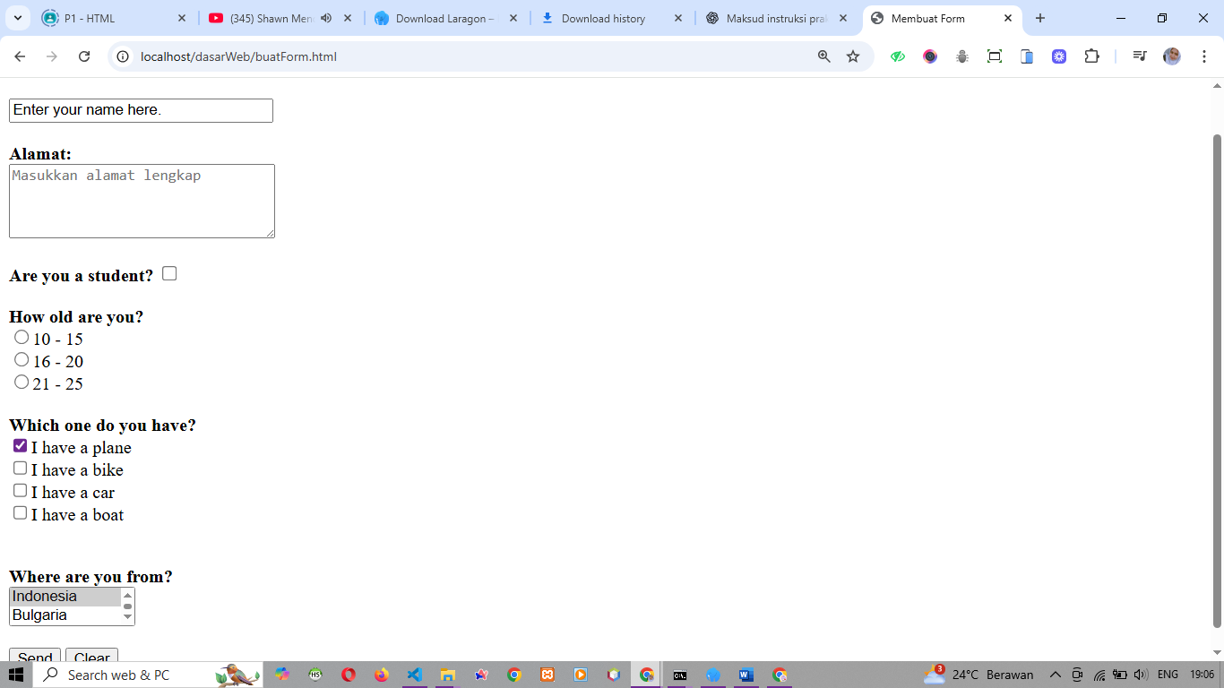
   1. <b>Enter your private code:</b><br>
   2. <input *type*="password" *name*="var1" *size*="30">
   3. <br><br>
2. **Kalau pakai get** [**http://localhost/dasarWeb/gambar.html?var1=Wahda&alamat=Bumi&var3=on&var4=r2&vehicle0=Plane&var6=ID&var1=76767&var5=Send**](http://localhost/dasarWeb/gambar.html?var1=Wahda&alamat=Bumi&var3=on&var4=r2&vehicle0=Plane&var6=ID&var1=76767&var5=Send)

**Kalau pakai post**

[**http://localhost/dasarWeb/gambar.html**](http://localhost/dasarWeb/gambar.html)

**jadi kalau get parameter nya kelihatan semua, kalau post enda**